Învăţământul profesional şi tehnic în domeniul TIC
Proiect cofinanţat din Fondul Social European în cadrul POS DRU 2007-2013
Beneficiar – Centrul Naţional de Dezvoltare a Învăţământului Profesional şi Tehnic
str. Spiru Haret nr. 10-12, sector 1, Bucureşti-010176, tel. 021-3111162, fax. 021-3125498, vet@tvet.ro

Titlul modulului CIRCUITE ELECTRONICE
Material de învăţare – partea II

Domeniul: Informatică
Calificarea: Tehnician infrastructură reţele de telecomunicaţii

Nivel 3 avansat

2009

AUTOR:
ANGELA OPRIŞOR – Profesor gradul didactic I

COORDONATOR:

FLORIN IORDACHE – inginer telecomunicaţii

CONSULTANŢĂ:

IOANA CÎRSTEA – expert CNDIPT
GABRIELA CIOBANU – expert CNDIPT
ANGELA POPESCU – expert CNDIPT
DANA STROIE – expert CNDIPT

Acest material a fost elaborat în cadrul proiectului Învăţământul profesional şi tehnic în domeniul TIC, proiect cofinanţat din Fondul Social European în cadrul POS DRU 2007-2013

Cuprins
I. Introducere 4
II. Resurse 8
Tema 7. SISTEME DE NUMERAŢIE 9
Fişa de documentare Sisteme de numeraţie 9
Tema 8. PORŢI LOGICE 13
Fişa de documentare 8.1. Tipuri de porţi logice 13
Tema 8. PORTI LOGICE 16
Fişa de documentare 8.2. Familii de porţi logice TTL şi CMOS 16
Tema 9. CODIFICATOARE. DECODIFICATOARE 22
Fişa de documentare 9.1. Codificatoare 22
Tema 9. CODIFICATOARE. DECODIFICATOARE 27
Fişa de documentare 9.1. Decodificatoare 27
Tema 10. MULTIPLEXOARE. DEMULTIPLEXOARE 34
Fişa de documentare 10.1. Multiplexoare 34
Tema 10. MULTIPLEXOARE. DEMULTIPLEXOARE 41
Fişa de documentare 10.2. Demultiplexoare 41
Tema 11. CIRCUITE BASCULANTE BISTABILE 48
Fişa de documentare 11.1.Circuite basculante bistabile RS 48
Tema 11. CIRCUITE BASCULANTE BISTABILE 56
Fişa de documentare 11.2. Circuite basculante bistabile JK 56
Tema 12. NUMĂRĂTOARE 62
Fişa de documentare 12.1. Numărătoare asincrone 62
Tema 12. NUMĂRĂTOARE 70
Fişa de documentare 12.2. Numărătoare sincrone 70
Tema 13. REGISTRE 76
Fişa de documentare 13.1. Registre cu înscriere serie 76
Tema 13. REGISTRE 82
Fişa de documentare 13.2. Registre cu înscriere paralel 82
Tema 14. MEMORII 87
Fişa de documentare 14.1. Memorii – Noţiuni generale 87
Tema 14. MEMORII 90
Fişa de documentare 14.2. Memorii ROM. Memorii RAM 90
Tema 15. MICROPROCESOARE 94
Fişa de documentare 15.1. Arhitectura microprocesorului 94
Tema 15. MICROPROCESOARE 100
Fişa de documentare 15.2. Microprocesorul Z80 100
III. Glosar 104
IV. Bibliografie 106

I. Introducere
Materialul de învăţare are rolul de a conduce elevul la dobândirea competenţelor
- Identifică dispozitive şi circuite electronice analogice şi digitale utilizate în realizarea echipamentelor de telecomunicaţii
- Interpretează parametrii ce caracterizează funcţionarea circuitelor electronice din echipamentele de telecomunicaţii
- Citeşte scheme cu circuite electronice din echipamentele de telecomunicaţii
- Depanează subansamble electronice din echipamentele de telecomunicaţii
Domeniul: Informatică
Calificarea: Tehnician infrastructură reţele de telecomunicaţii
Nivelul de calificare: 3 avansat
Materialul cuprinde:
- fişe de documentare
- activităţi de învăţare
- glosar de termeni
Prezentul material de învăţare se adresează elevilor din cadrul şcolilor postliceale, domeniul Informatică, calificarea Tehnician infrastructură reţele de telecomunicaţii.

Tema | Elemente componente | Competenţa / Rezultatul învăţării
- Tema 7. Sisteme de numeraţie | - Fişa de documentare 7. Sisteme de numeraţie | - C2
- Tema 7. Sisteme de numeraţie | - Activitatea de invatare 7.1. Reprezentarea numerelor în diferite sisteme de numeraţie | - C2
- Tema 7. Sisteme de numeraţie | - Activitatea de invatare 7.2. Conversia numerelor dintr-un sistem de numeraţie în altul | - C2
- Tema 8. Porţi logice | - Fişa de documentare 8.1. Tipuri de porţi logice | - C1, C3
- Tema 8. Porţi logice | - Activitatea de invatare 8.1. Identificarea tipurilor de porţi logice | - C1, C3
- Tema 8. Porţi logice | - Fişa de documentare 8.2. Familii de porţi logice TTL şi CMOS | - C1, C2, C3, C4
- Tema 8. Porţi logice | - Activitatea de invatare 8.2.1. Analiza comparativă a parametrilor porţilor logice TTL şi CMOS | - C2
- Tema 8. Porţi logice | - Activitatea de invatare 8.2.2. Identificarea circuitelor logice integrate după codificare şi marcare | - C1
- Tema 8. Porţi logice | - Activitatea de invatare 8.2.3. Verificarea funcţionării porţilor logice integrate | - C1, C2, C3, C4
- Tema 9. Codificatoare. Decodificatoare | - Fişa de documentare 9.1. Codificatoare | - C1, C2, C3, C4
- Tema 9. Codificatoare. Decodificatoare | - Activitatea de invatare 9.1.1. Analiza funcţionării codificatoarelor | - C1, C3
- Tema 9. Codificatoare. Decodificatoare | - Activitatea de invatare 9.1.2. Verificarea funcţionării codificatoarelor integrate | - C1, C2, C3, C4
- Tema 9. Codificatoare. Decodificatoare | - Fişa de documentare 9.2. Decodificatoare | - C1, C2, C3, C4
- Tema 9. Codificatoare. Decodificatoare | - Activitatea de invatare 9.2.1. Analiza funcţionării decodificatoarelor | - C1, C3
- Tema 9. Codificatoare. Decodificatoare | - Activitatea de invatare 9.2.2. Verificarea funcţionării decodificatoarelor integrate | - C1, C2, C3, C4
- Tema 10. Multiplexoare. Demultiplexoare | - Fişa de documentare 10.1. Multiplexoare | - C1, C2, C3, C4
- Tema 10. Multiplexoare. Demultiplexoare | - Activitatea de invatare 10.1.1. Analiza funcţionării MUX | - C1, C3
- Tema 10. Multiplexoare. Demultiplexoare | - Activitatea de invatare 10.1.2. Aplicaţii cu MUX | - C1, C3
- Tema 10. Multiplexoare. Demultiplexoare | - Verificarea funcţionării multiplexoarelor integrate | - C1, C2, C3, C4
- Tema 10. Multiplexoare. Demultiplexoare | - Fişa de documentare 10.2. Demultiplexoare | - C1, C2, C3, C4
- Tema 10. Multiplexoare. Demultiplexoare | - Activitatea de invatare 10.2.1. Analiza funcţionării DMUX | - C1, C3
- Tema 10. Multiplexoare. Demultiplexoare | - Activitatea de invatare 10.2.2.  Aplicaţii cu DMUX | - C1, C3
- Tema 10. Multiplexoare. Demultiplexoare | - Verificarea funcţionării demultiplexoarelor integrate | - C1, C2, C3, C4
- Tema 11. Circuite basculante bistabile | - Fişa de documentare 11.1. Circuite basculante bistabile RS | - C1, C2, C3, C4
- Tema 11. Circuite basculante bistabile | - Activitatea de invatare 11.1.1. Analiza funcţionării circuitelor basculante bistabile de tip RS | - C1, C2, C3
- Tema 11. Circuite basculante bistabile | - Activitatea de invăţare 11.1.2. Verificarea funcţionării bistabilelor RS integrate | - C1, C2, C3, C4
- Tema 11. Circuite basculante bistabile | - Fişa de documentare 11.2. Circuite basculante bistabile JK | - C1, C2, C3, C4
- Tema 11. Circuite basculante bistabile | - Activitatea de invatare 11.2.1. Analiza funcţionării circuitelor basculante bistabile de tip JK | - C1, C2, C3
- Tema 11. Circuite basculante bistabile | - Activitatea de invăţare 11.2.2. Verificarea funcţionării bistabilelor JK integrate | - C1, C2, C3, C4
- Tema 12. Numărătoare | - Fişa de documentare 12.1. Numărătoare asincrone | - C1, C2, C3, C4
- Tema 12. Numărătoare | - Activitatea de învăţare 12.1.1. Analiza construcţiei şi funcţionării numărătoarelor asincrone | - C1, C3
- Tema 12. Numărătoare | - Activitatea de învăţare 12.1.2. Verificarea funcţionării numărătoarelor asincrone integrate | - C1, C2, C3, C4
- Tema 12. Numărătoare | - Fişa de documentare 12.2. Numărătoare asincrone | - C1, C2, C3, C4
- Tema 12. Numărătoare | - Activitatea de învăţare 12.2.1. Analiza construcţiei şi funcţionării numărătoarelor sincrone | - C1, C3
- Tema 12. Numărătoare | - Activitatea de învăţare 12.2.2. Verificarea funcţionării numărătoarelor sincrone integrate | - C1, C2, C3, C4
- Tema 13. Registre | - Fişa de documentare 13.1. Registre cu înscriere serie | - C1, C2, C3
- Tema 13. Registre | - Activitatea de învăţare 13.1.1. Descrierea rolului şi funcţiilor registrelor | - C2, C3
- Tema 13. Registre | - Activitatea de învăţare 13.1.2. Analiza construcţiei şi funcţionării registrelor cu înscriere serie | - C1, C3
- Tema 13. Registre | - Fişa de documentare 13.2. Registre cu înscriere paralel | - C1, C2, C3, C4
- Tema 13. Registre | - Activitatea de învăţare 13.2.1. Clasificarea registrelor | - C1, C2
- Tema 13. Registre | - Activitatea de învăţare 13.2.2. Verificarea funcţionării registrelor integrate | - C1, C2, C3, C4
- Tema 14. Memorii | - Fişa de documentare 14.1. Memorii - Noţiuni generale | - C1, C2
- Tema 14. Memorii | - Activitatea de învăţare 14.1.1. Clasificarea memoriilor | - C1, C2
- Tema 14. Memorii | - Fişa de documentare 14.2. Memorii ROM. Memorii RAM | - C1, C3
- Tema 14. Memorii | - Activitatea de învăţare 14.2.1. Analiza comparativă a memoriilor ROM şi RAM | - C1, C3
- Tema 15. Microprocesoare | - Fişa de documentare 15.1. Arhitectura microprocesorului | - C1, C2
- Tema 15. Microprocesoare | - Activitatea de învăţare 15.1.1. Analiza arhitecturii microprocesorului | - C1, C2
- Tema 15. Microprocesoare | - Fişa de documentare 15.2. Microprocesorul Z80 | - C1, C2, C3
- Tema 15. Microprocesoare | - Activitatea de învăţare 15.2.1. Analiza structurii microprocesorului Z80 | - C1, C2, C3

C1. Identifică dispozitive şi circuite electronice analogice şi digitale utilizate în realizarea echipamentelor de telecomunicaţii
C2. Interpretează parametrii ce caracterizează funcţionarea circuitelor electronice din echipamentele de telecomunicaţii
C3. Citeşte scheme cu circuite electronice din echipamentele de telecomunicaţii
C4. Depanează subansamble electronice din echipamentele de telecomunicaţii

Absolvenţii nivelului 3 avansat, şcoală postliceală, calificarea Tehnician infrastructură reţele de telecomunicaţii, vor fi capabili să îndeplinească sarcini cu caracter tehnic de montaj, punere în funcţiune, întreţinere, exploatare şi reparare a echipamentelor de telecomunicaţii.

II. Resurse
Prezentul material de învăţare cuprinde diferite tipuri de resurse care pot fi folosite de elevi:
- fişe de documentare
- activităţi de învăţare
Elevii pot folosi atât materialul prezent (în forma printată) cât si varianta echivalentă online.

Tema 7. SISTEME DE NUMERAŢIE

Fişa de documentare 7. Sisteme de numeraţie
Un sistem de numeraţie este un ansamblu de reguli de reprezentare a numerelor cu ajutorul unor simboluri.
Baza sistemului reprezintă numărul de simboluri folosite pentru scrierea numerelor în sistemul respectiv.
1. Sistemul zecimal
Sistemul zecimal sau sistemul în baza 10 foloseşte 10 simboluri: cifrele de la 0 la 9.
Un număr este reprezentat în sistemul zecimal ca suma puterilor succesive ale lui 10 multiplicate cu cifre de la 0 la 9.
Exemplu:
5093₍₁₀₎ = 5 ·10³ + 0 ·10² + 9 ·10¹ + 3 ·10⁰
2. Sistemul binar
Sistemul binar sau sistemul în baza 2 foloseşte 2 simboluri: cifrele 0 şi 1.
Un număr este reprezentat în sistemul zecimal ca suma puterilor succesive ale lui 2 multiplicate cu 0 sau 1.
Exemplu:
110101₍₂₎ = 1 · 2⁵ + 1 · 2⁴ + 0 · 2³ + 1 · 2² + 0 · 2¹ + 1 · 2⁰
Simbolurile sistemului binar (0 şi 1) se numesc cifre binare, în engleză “binary digit”. De aici vine noţiunea bit.
3. Sistemul hexazecimal
Sistemul hexazecimal sau sistemul în baza 16 foloseşte 16 simboluri: cifrele de la 0 la 9 şi literele A, B, C, D, E. Echivalentul literelor este: A = 10, B = 11,.................., F = 15.
Un număr în baza 16 este reprezentat ca suma puterilor succesive ale lui 16 multiplicate cu simbolurile sistemului.
Exemplu:
7AD₍₁₆₎ = 7 · 16² + A ·16¹ + D · 16⁰
4. Codul BCD
Codul BCD, numit şi codul 8421 permitea scrierea cifrelor de la 0 la 9 în sistemul binar utilizănd pentru fiecare cifră un ansamblu de 4 cifre binare (biţi).
Ponderile cifrelor din codul BCD, de la stânga la dreapta, corespund puterilor 2³, 2², 2¹, 2⁰, adică 8, 4, 2, 1.
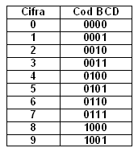
5. Conversia zecimal – binar, zecimal – BCD, binar – hexazecimal
Conversia zecimal – binar se realizează reprezentând numărul zecimal ca o sumă de puteri succesive ale lui 2, multiplicate cu 1 sau 0, după caz.
Exemplu:
53 = 32 + 16 + 4 + 1 = 1 ·2⁵ + 1 ·2⁴ + 0 ·2³ + 1 ·2² + 0 ·2¹ + 1 ·2⁰
Prin urmare 53₍₁₀₎ = 110101₍₂₎
Conversia zecimal – BCD se realizează reprezentând fiecare cifră a numărului zecimal printr-o secvenţă de 4 biţi.
Exemplu:
7395₍₁₀₎ = 0111 0011 1001 0101_{(BCD)}
Conversia binar – hexazecimal se face grupând cifrele numărului binar câte patru, de la dreapta la stânga şi completând cu zerouri în stânga dacă este necesar (fiecare cifră şi literă a sistemului hexazecimal se reprezintă printr-o secvenţă de patru biţi).
Exemplu:
101101₍₂₎ = 0010 1101₍₂₎ = 2 D₍₁₆₎

Activitatea de învăţare 7.1. Reprezentarea numerelor în diferite sisteme de numeraţie

Competenţa:
Interpretează parametrii ce caracterizează funcţionarea circuitelor electronice din echipamentele de telecomunicaţii
Obiective:
- La sfârşitul activităţii vei fi capabil să reprezinţi numere în sistemele de numeraţie zecimal, binar, hexazecimal
Durata: 15 minute
Tipul activităţii : Exerciţiul
Sugestii: Elevii pot lucra individual sau în pereche
Sarcini de lucru:
- Scrieţi în sistemul zecimal numărul care conţine 4 zeci, 9 mii, 5 unităţi, 0 sute.
- Reprezentaţi numerele 3917 şi 234012 în sistemul de numeraţie zecimal.
- Reprezentaţi în sistemul binar numerele: 110101; 10010.
- Reprezentaţi în sistemul hexazecimal numerele: 2A7E; BC0F1.

Activitatea de învăţare 7.2. Conversii dintr- un sistem de numeraţie în altul.

Competenţa:
Interpretează parametrii ce caracterizează funcţionarea circuitelor electronice din echipamentele de telecomunicaţii
Obiective:
- La sfârşitul activităţii vei fi capabil să efectuezi conversia numerelor în diferite sisteme de numeraţie
Durata: 15 minute
Tipul activităţii : Exerciţiul
Sugestii: Elevii vor lucra individual sau în pereche
Sarcini de lucru:
- Transformaţi numerele 23; 90; 134 în sistemul binar.
- Transformaţi numerele binare 110110; 10011; 100100 în sistemul zecimal şi apoi în sistemul hexazecimal.
- Transformaţi în sistemul binar: CD37; 80F; A52B.
- Completaţi tabelul de mai jos.

Cifra | Cod BCD  2³ 2² 2¹ 2⁰
0
1 | 0 0 0 1
2
3
4 | 0 1 0 0
5
6 | 0 1 1 0
7
8
9

Tema 8. PORŢI LOGICE

Fişa de documentare 8.1. Tipuri de porţi logice
Porţile logice sunt circuite logice combinaţionale care realizează funcţiile logice elementare.
Porţile logice sunt circuite cu mai multe intrări şi o singură ieşire, mărimea de ieşire reprezentând o funcţie logică de mărimile de intare.

Denumirea porţii | Simbol | Funcţia logică | Tabelul de adevăr
SAU  ( OR) |  | y = a + b
  a | b | y
  0 | 0 | 0
  0 | 1 | 1
  1 | 0 | 1
  1 | 1 | 1
ŞI  (AND) | 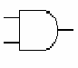 | y = a ∙ b
  a | b | y
  0 | 0 | 0
  0 | 1 | 0
  1 | 0 | 0
  1 | 1 | 1
NU  (NOT) |  | y = $\overline{a}$
  a | y
  0 | 1
  1 | 0
SAU-NU  (NOR) |  | y = $\overline{a+b}$
  a | b | y
  0 | 0 | 1
  0 | 1 | 0
  1 | 0 | 0
  1 | 1 | 0
ŞI-NU  (NAND) | 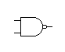 | y =$\overline{a⋅b}$
  a | b | y
  0 | 0 | 1
  0 | 1 | 1
  1 | 0 | 1
  1 | 1 | 0
SAU-EXCLUSIV  (XOR) | 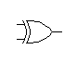 | y = a $⊕$ b =  $\bar{a}⋅b$+ $a⋅\bar{b}$
  a | b | y
  0 | 0 | 0
  0 | 1 | 1
  1 | 0 | 1
  1 | 1 | 0

Activitatea de învăţare 8.1. Identificarea tipurilor de porţi logice

Competenţe:
- Identifică dispozitive şi circuite electronice analogice şi digitale utilizate în realizarea echipamentelor de telecomunicaţii
- Citeşte scheme cu circuite electronice din echipamentele de telecomunicaţii
Obiective:
- La sfârşitul activităţii vei fi capabil să identifici porţile logice după simbol
- La sfârşitul activităţii vei fi capabil să analizezi scheme cu porţi logice şi să deduci funcţiile lor
Durata: 15 minute
Tipul activităţii : Potrivirea; Exerciţiul
Sugestii: Elevii vor lucra individual sau în pereche
Sarcini de lucru:
- Completaţi tabelul de mai jos cu funcţiile logice corespunzătoare simbolurilor din coloana a doua:
y = a + b, y = $\overline{a}$+ b , y = a ∙ b, y = $\overline{a}$+ $\overline{b}$ , y = $\overline{a}$,
y = $\overline{a+b}$, y =$\overline{a⋅b}$, y = a $⊕$ b

Funcţia logică | Simbol
 | 
 | 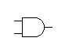
 | 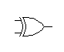

- Deduceţi funcţiile logice ale circuitelor din figurile:

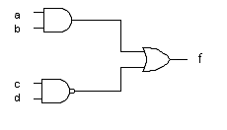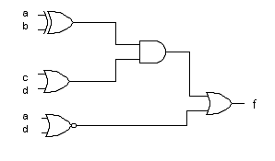
fig.1. fig.2.

Tema 8. PORTI LOGICE

Fişa de documentare 8.2. Familii de porţi logice TTL şi CMOS
Circuitul integrat este un circuit electronic realizat cu mare densitate de componente (tranzistoare, diode, rezistoare, condensatoare, bobine) de dimensiuni microscopice pe un substrat comun.
Circuitele integrate monolitice sunt acele circuite integrate la care toate elementele componente şi interconexiunile lor sunt realizate pe o pastilă miniaturală de siliciu numită cip. Acest ansamblu a fost standardizat şi a căpătat forme de capsule cu diferite dimensiuni şi număr de terminale.
Circuitele integrate digitale se împart în două mari categorii:
- Circuite integrate bipolare – realizate cu tranzistoare bipolare. Acestea se caracterizează prin viteză mare de lucru şi grad de integrare mai redus.
- Circuite integrate unipolare – realizate cu tranzistoare unipolare de tip MOS. Acestea se caracterizează prin viteză de lucru mai mică şi grad de integrare ridicat.
Din categoria circuitelor integrate bipolare se vor studia circuitele TTL, iar din categoria circuitelor integrate unipolare se vor studia circuitele CMOS.

Parametrii porţilor logice - comparaţie TTL/CMOS
- Tensiunea de alimentare
TTL | CMOS
V_{CC} = 5V | V_{DD} = 3 – 18 V

- Nivelurile logice de tensiune
Tensiune | TTL | CMOS
V_{CC} / V_{DD} | 5V | 5 V
V_{ILmax} | 0,8 V | 1,5 V
V_{IHmin} | 2 V | 3,5 V
V_{OLmax} | O,4 V | 0,01 V
V_{OHmin} | 2,4 V | 4,99 V

- Valorile limită ale curenţilor
Curent | TTL | CMOS
I_{IL} | 1,6 mA | 0,1 µA
I_{IH} | 40 µA | 0,1 µA
I_{OL} | 16 mA | O,4 mA
I_{OH} | 400 µA | 0,4 mA
- Alţi parametrii sunt prezentaţi în tabelul de mai jos.
Parametru | TTL | CMOS
_{FAN – OUT} | 10 | 100
_{Puterea disipată} | 10mW/poartă | O,1mW/poartă
_{Timpul de propagare} | ns | zeci de ns
_{Marginea de zgomot} | 0,4 V | 1,5 V

Marcarea şi codificarea circuitelor logice integrate
Codul specific IPRS Băneasa

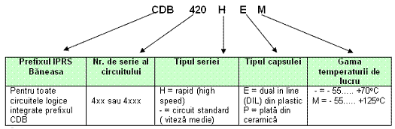
Important: Circuitele TTL româneşti din seriile 4xx , 4xxx sunt echivalente cu circuite de producţie străină din seriile74xx ,74xxx.

Codul specific Microelectronica

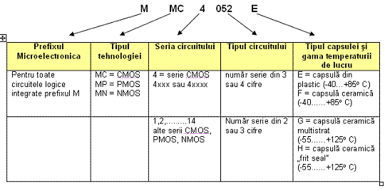
Activitatea de învăţare 8.2.1. Analiza comparativă a parametrilor porţilor logice TTL şi CMOS
Competenţe:
Interpretează parametrii ce caracterizează funcţionarea circuitelor electronice din echipamentele de telecomunicaţii
Obiective:
- La sfârşitul activităţii vei fi capabil să compari circuitele logice integrate din familiile TTL şi CMOS din punct de vedere al parametrilor lor.
Durata: 15 minute
Tipul activităţii : Harta paianjen
Sugestii: Elevii pot lucra individual sau în grupe mici (2-3 elevi)
Sarcini de lucru:
1. Folosind fişa de documentare obţineţi informaţii despre parametrii circuitelor logice integrate TTL şi CMOS şi organizaţi-le după modelul următor:

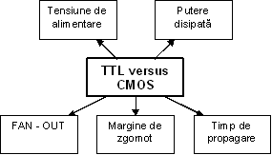

În casete veţi trece valorile parametrilor pentru circuitele TTL şi CMOS.
2. Pe baza rezultatelor obţinute deduceţi avantajele şi dezavantajele circuitelor CMOS faţă de TTL.
Activitatea de învăţare 8.2.2. Identificarea circuitelor logice integrate după codificare şi marcare
Competenţe:
Identifică dispozitive şi circuite electronice analogice şi digitale utilizate în realizarea echipamentelor de telecomunicaţii
Obiective:
- La sfârşitul activităţii vei fi capabil să identifici circuitele TTL şi CMOS după codificare şi marcare
- La sfârşitul activităţii vei fi capabil să interpretezi codurile specifice circuitelor TTL şi MOS
Durata: 30 minute
 Tipul activităţii : Metoda grupurilor de experţi
Sugestii: Elevii se vor împărţi în 6 grupe
Sarcini de lucru:
Fiecare grupă trebuie să completeze câte o linie a tabelului. Pentru acest lucru aveţi la dispoziţie 5 minute. După ce aţi devenit „experţi” în subtema studiată, reorganizaţi grupele astfel încât în fiecare grupă nou formată să existe cel puţin o persoană din fiecare grupă iniţială. Timp de 5 minute veţi împărtăşi cu colegii din noua grupă cunoştinţele acumulate la pasul anterior.
Codul circuitului | Tehnologia de fabricaţie | Viteza de lucru | Tipul capsulei | Gama temperaturilor de lucru
CDB 404 E
MMC 4023 F
SN 7485 HEM
CDB 4193 HE
MMN 4082 G
SN 7473 PM

Activitatea de învăţare 8.2.3. Verificarea funcţionării porţilor logice integrate
Competenţe:
- Identifică dispozitive şi circuite electronice analogice şi digitale utilizate în realizarea echipamentelor de telecomunicaţii
- Interpretează parametrii ce caracterizează funcţionarea circuitelor electronice din echipamentele de telecomunicaţii
- Citeşte scheme cu circuite electronice din echipamentele de telecomunicaţii
- Depanează subansamble electronice din echipamentele de telecomunicaţii

Obiective:
- La sfârşitul activităţii vei fi capabil să identifici terminalele porţilor logice integrate
- La sfârşitul activităţii vei fi capabil să realizezi montaje cu porţi logice integrate şi să verifici funcţionarea lor
- La sfârşitul activităţii vei fi capabil să identifici şi să remediezi defectele montajelor cu porţi logice integrate
Durata: 50 minute
Tipul activităţii : Exerciţiu practic
Sugestii: Clasa va fi împărţită în grupe de 2-3 elevi
Sarcini de lucru:
Se consideră circuitul integrat din figură:

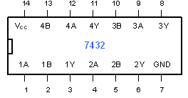

1. Identificaţi tipul circuitului şi terminalele lui.
2. Alimentaţi circuitul cu +5V.
3. Conectaţi intrările 1A, 1B la +5V, respectiv la masă (0 V), pentru aplicarea valorii 1 logic, respectiv 0 logic pe intrări. Măsuraţi tensiunile pe intrările 1A, 1B şi pe ieşirea 1Y. Completaţi tabelul de mai jos. Repetaţi operaţiile pentru celelalte porţi logice din integratul de mai sus şi întocmiţi tabelele corespunzătoare.

1A | 1B | 1Y(V) | Nivel logic 1A | Nivel logic 1B | Nivel logic 1Y
masă | masă
masă | +5V
+5V | masă
+5V | +5V

4. După modelul de mai sus, verificaţi şi alte tipuri de circuite integrate cu porţi logice:
7400, 7402, 7404, 7408, 7486, MMC 4071, MMC 4081, MMC 4011, MMC 4069.

Materiale necesare:
- platformă cu circuite logice integrate
- conductoare de legătură sau conectori
- sursă de alimentare stabilizată, reglabilă
- multimetru digital sau analogic
- cataloage de circuite logice integrate

Tema 9. CODIFICATOARE. DECODIFICATOARE

Fişa de documentare 9.1. Codificatoare
Codificatoarele sunt circuite logice combinaţionale la care activarea unei intrări conduce la apariţia unui cuvânt de cod la ieşire.
Codificatoarele zecimal – BCD sunt circuite la ale căror intrări se aplică datele în sistemul zecimal, iar la ieşire apar datele în codul BCD.
Simbol

Codificator
zecimal-
BCD

I₀
I₁
I₂
I₃
I₄
I₅
I₆
I₇
I₈
I₉

D
C
B
A
Codificatorul zecimal – BCD are 10 intrări, pentru cifrele de la 0 la 9 şi 4 ieşiri pentru cei 4 biţi ai codului BCD.

Funcţionare
La activarea unei intrări apare la ieşire codul BCD al cifrei corespunzătoare intrării activate (de exemplu la activarea intrării I₅ la ieşire va apărea codul 0101 ).
Tabelul de adevăr
I₀ | I₁ | I₂ | I₃ | I₄ | I₅ | I₆ | I₇ | I₈ | I₉ | D | C | B | A
1 | 0 | 0 | 0 | 0 | 0 | 0 | 0 | 0 | 0 | 0 | 0 | 0 | 0
0 | 1 | 0 | 0 | 0 | 0 | 0 | 0 | 0 | 0 | 0 | 0 | 0 | 1
0 | 0 | 1 | 0 | 0 | 0 | 0 | 0 | 0 | 0 | 0 | 0 | 1 | 0
0 | 0 | 0 | 1 | 0 | 0 | 0 | 0 | 0 | 0 | 0 | 0 | 1 | 1
0 | 0 | 0 | 0 | 1 | 0 | 0 | 0 | 0 | 0 | 0 | 1 | 0 | 0
0 | 0 | 0 | 0 | 0 | 1 | 0 | 0 | 0 | 0 | 0 | 1 | 0 | 1
0 | 0 | 0 | 0 | 0 | 0 | 1 | 0 | 0 | 0 | 0 | 1 | 1 | 0
0 | 0 | 0 | 0 | 0 | 0 | 0 | 1 | 0 | 0 | 0 | 1 | 1 | 1
0 | 0 | 0 | 0 | 0 | 0 | 0 | 0 | 1 | 0 | 1 | 0 | 0 | 0
0 | 0 | 0 | 0 | 0 | 0 | 0 | 0 | 0 | 1 | 1 | 0 | 0 | 1

Dacă se activează mai multe intrări simultan, adresa citită pe ieşire va fi eronată. În cazul în care nu se poate evita acest lucru, se folosesc codificatoare prioritare. Acestea sunt astfel concepute, încât, la activarea simultană a mai multor intrări, la ieşire apare adresa intrării cu prioritatea cea mai mare.

Exemple de codificatoare integrate

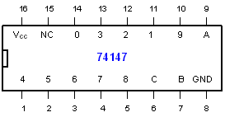

74147 este un codificator zecimal – BCD prioritar. La activarea simultană a mai multor intrări va fi codificată în binar cifra mai mare.
0 – 9 – intrări, active în 0
A, B, C, D – ieşiri, active în 0 (D este bitul cel mai semnificativ)

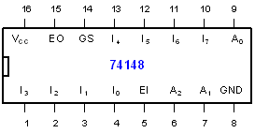
74148 este un codificator prioritar de trei biţi
I₀ – I₇ – intrări, active în 0
A_{0,} A₁, A₂ – ieşiri, active în 1
Pentru validarea circuitului este prevăzută intrarea EI (Enable In), şi ea activă în 0.
Circuitul are o ieşire suplimentară EO (Enable Out), activă în 0, care se utilizează la conectarea în cascadă a mai multor codificatoare.
Ieşirea GS devine activă (în 0 logic) atunci când cel puţin una dintre intrările codificatorului este activată.
Activitatea de învăţare 9.1.1. Analiza funcţionării codificatoarelor
Competenţe:
- Identifică dispozitive şi circuite electronice analogice şi digitale utilizate în realizarea echipamentelor de telecomunicaţii
- Citeşte scheme cu circuite electronice din echipamentele de telecomunicaţii
Obiective:
- La sfârşitul activităţii vei fi capabil să întocmeşti tabelele de adevăr ale diferitelor tipuri de codificatoare
- La sfârşitul activităţii vei fi capabil să descrii funcţionarea codificatoarelor
Durata: 15 minute
Tipul activităţii : Concasarea
Sugestii: Elevii vor lucra individual sau în pereche
Sarcini de lucru:
1. Pornind de la tabelul de adevăr al codificatorului zecimal – BCD, întocmiţi tabelul de adevăr al unui codificator de trei biţi, având intrările şi ieşirile active în 0 logic.
I₀ | I₁ | I₂ | I₃ | I₄ | I₅ | I₆ | I₇ | C | B | A

2. Se consideră codificatorul din figură. Analizaţi funcţionarea lui şi completaţi tabelul
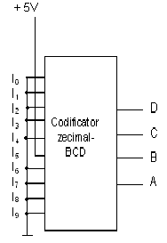
I₀ | I₁ | I₂ | I₃ | I₄ | I₅ | I₆ | I₇ | I₈ | I₉ | D | C | B | A

3. După modelul de mai sus reprezentaţi un codificator care să genereze la ieşirile D, C, B, A codul binar 0010.
Activitatea de învăţare 9.1.2. Verificarea funcţionării codificatoarelor integrate
Competenţe:
- Identifică dispozitive şi circuite electronice analogice şi digitale utilizate în realizarea echipamentelor de telecomunicaţii
- Interpretează parametrii ce caracterizează funcţionarea circuitelor electronice din echipamentele de telecomunicaţii
- Citeşte scheme cu circuite electronice din echipamentele de telecomunicaţii
- Depanează subansamble electronice din echipamentele de telecomunicaţii
Obiective:
- La sfârşitul activităţii vei fi capabil să identifici terminalele codificatoarelor integrate
- La sfârşitul activităţii vei fi capabil să realizezi montaje cu codificatoare integrate şi să verifici funcţionarea lor
- La sfârşitul activităţii vei fi capabil să identifici şi să remediezi defectele montajelor cu codificatoare integrate
Durata: 50 minute
Tipul activităţii : Exerciţiu practic
Sugestii: Clasa va fi împărţită în grupe de 2-3 elevi
Sarcini de lucru:
Se consideră codificatorul din figură:

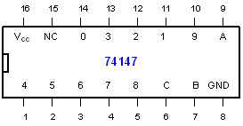

- Identificaţi terminalele circuitului.
- Alimentaţi circuitul cu 5 V.
- Conectaţi pe rând o intrare la masă ( 0 logic), celelalte intrări fiind conectate la +5V ( 1 logic) şi măsuraţi tensiunile ieşirilor. Completaţi tabelul de mai jos:

I₀ | I₁ | I₂ | I₃ | I₄ | I₅ | I₆ | I₇ | I₈ | I₉ | Tensiune D | Tensiune C | Tensiune B | Tensiune A
0 | 1 | 1 | 1 | 1 | 1 | 1 | 1 | 1 | 1
1 | 0 | 1 | 1 | 1 | 1 | 1 | 1 | 1 | 1
1 | 1 | 0 | 1 | 1 | 1 | 1 | 1 | 1 | 1
1 | 1 | 1 | 0 | 1 | 1 | 1 | 1 | 1 | 1
1 | 1 | 1 | 1 | 0 | 1 | 1 | 1 | 1 | 1
1 | 1 | 1 | 1 | 1 | 0 | 1 | 1 | 1 | 1
1 | 1 | 1 | 1 | 1 | 1 | 0 | 1 | 1 | 1
1 | 1 | 1 | 1 | 1 | 1 | 1 | 0 | 1 | 1
1 | 1 | 1 | 1 | 1 | 1 | 1 | 1 | 0 | 1
1 | 1 | 1 | 1 | 1 | 1 | 1 | 1 | 1 | 0

- Conectaţi simultan intrarea 3 şi intrarea 7 la masă şi observaţi starea ieşirilor.

Materiale necesare:
- platformă cu circuite logice integrate
- conductoare de legătură sau conectori
- sursă de alimentare stabilizată, reglabilă
- multimetru digital sau analogic
- cataloage de circuite logice integrate

Tema 9. CODIFICATOARE. DECODIFICATOARE

Fişa de documentare 9.1. Decodificatoare
Decodificatorul este un circuit logic combinaţional care serveşte la identificarea unui cod de intrare prin activarea unei singure linii de ieşire, corespunzătoare acelui cod.
Decodificatoarele sunt necesare în numeroase aplicaţii cum sunt::
- adresarea memoriilor
- afişarea numerică
- multiplexarea datelor

9.2.1. Decodificator BCD - zecimal
Decodificatorul BCD – zecimal este un decodificator care primeşte la intare datele în cod BCD şi activează o singură linie de ieşire, corespunzătoare codului BCD aplicat .

Simbol
Decodificatorul BCD – zecimal are 4 intrări, pentru cei 4 biţi ai codului BCD şi 10 ieşiri pentru cifrele de la 0 la 9.

Deodificator
BCD- zecimal

Y₀
Y₁
Y₂
Y₃
Y₄
Y₅
Y₆
Y₇
Y₈
Y₉

D
C
B
A

Funcţionare
La aplicarea unui cod binar pe intrări circuitul va activa o singură linie de ieşire (de exemplu la aplicarea pe intrări a codului 0011 va fi activă doar ieşirea Y₃).
Pentru cele patru variabile de intrare sunt posibile 16 combinaţii ( corespunzătoare reprezentării în binar a numerelor 0 – 15). Doar 10 dintre ele sunt acceptate, şi anume cele cele corespunzătoare cifrelor 0 – 9. Celelalte combinaţii reprezintă stări interzise.

Tabelul de adevăr

D | C | B | A | Y₀ | Y₁ | Y₂ | Y₃ | Y₄ | Y₅ | Y₆ | Y₇ | Y₈ | Y₉
0 | 0 | 0 | 0 | 1 | 0 | 0 | 0 | 0 | 0 | 0 | 0 | 0 | 0
0 | 0 | 0 | 1 | 0 | 1 | 0 | 0 | 0 | 0 | 0 | 0 | 0 | 0
0 | 0 | 1 | 0 | 0 | 0 | 1 | 0 | 0 | 0 | 0 | 0 | 0 | 0
0 | 0 | 1 | 1 | 0 | 0 | 0 | 1 | 0 | 0 | 0 | 0 | 0 | 0
0 | 1 | 0 | 0 | 0 | 0 | 0 | 0 | 1 | 0 | 0 | 0 | 0 | 0
0 | 1 | 0 | 1 | 0 | 0 | 0 | 0 | 0 | 1 | 0 | 0 | 0 | 0
0 | 1 | 1 | 0 | 0 | 0 | 0 | 0 | 0 | 0 | 1 | 0 | 0 | 0
0 | 1 | 1 | 1 | 0 | 0 | 0 | 0 | 0 | 0 | 0 | 1 | 0 | 0
1 | 0 | 0 | 0 | 0 | 0 | 0 | 0 | 0 | 0 | 0 | 0 | 1 | 0
1 | 0 | 0 | 1 | 0 | 0 | 0 | 0 | 0 | 0 | 0 | 0 | 0 | 1
1 | 0 | 1 | 0 | 0 | 0 | 0 | 0 | 0 | 0 | 0 | 0 | 0 | 0  Stări interzise
1 | 0 | 1 | 1 | 0 | 0 | 0 | 0 | 0 | 0 | 0 | 0 | 0 | 0
1 | 1 | 0 | 0 | 0 | 0 | 0 | 0 | 0 | 0 | 0 | 0 | 0 | 0
1 | 1 | 0 | 1 | 0 | 0 | 0 | 0 | 0 | 0 | 0 | 0 | 0 | 0
1 | 1 | 1 | 0 | 0 | 0 | 0 | 0 | 0 | 0 | 0 | 0 | 0 | 0
1 | 1 | 1 | 1 | 0 | 0 | 0 | 0 | 0 | 0 | 0 | 0 | 0 | 0

9.2.2. Decodificator BCD – 7 segmente
Decodificatorul BCD – 7 segmente este un decodificator utilizat la comanda dispozitivelor de afişare numerică realizate din 7 segmente luminoase (cu leduri, cristale lichide, becuri).
Simbol

Deodificator
BCD –
7 segmente
a
b
c
d
e
f
g

D
C
B
A
Decodificatorul BCD – zecimal are 4 intrări, pentru cei 4 biţi ai codului BCD şi 7 ieşiri pentru cele 7 segmente ale dispozitivului de afişaj.

Dispozitiv de afişaj Tabelul de adevăr
cu 7 segmente
D | C | B | A | cifra | a | b | c | d | e | f | g
0 | 0 | 0 | 0 | 0 | 1 | 1 | 1 | 1 | 1 | 1 | 0
0 | 0 | 0 | 1 | 1 | 0 | 1 | 1 | 0 | 0 | 0 | 0
0 | 0 | 1 | 0 | 2 | 1 | 1 | 0 | 1 | 0 | 1 | 1
0 | 0 | 1 | 1 | 3 | 1 | 1 | 1 | 1 | 0 | 0 | 1
0 | 1 | 0 | 0 | 4 | 0 | 1 | 1 | 0 | 0 | 1 | 1
0 | 1 | 0 | 1 | 5 | 1 | 0 | 1 | 1 | 0 | 1 | 1
0 | 1 | 1 | 0 | 6 | 0 | 0 | 1 | 1 | 1 | 1 | 1
0 | 1 | 1 | 1 | 7 | 1 | 1 | 1 | 0 | 0 | 0 | 0
1 | 0 | 0 | 0 | 8 | 1 | 1 | 1 | 1 | 1 | 1 | 1
1 | 0 | 0 | 1 | 9 | 1 | 1 | 1 | 0 | 0 | 1 | 1

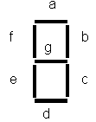

Conform tabelului de adevăr, segmentele luminează atunci când funcţiile care le comandă au valoarea 1 logic. Bitul D este MSB.
Exemple de decodificatoare integrate

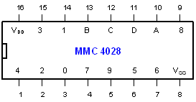

MMC 4028 este un decodificator BCD – zecimal
A, B, C, D – intrări active în 1 (bitul cel mai semnificativ este D)
0 – 9 – ieşiri active în 0
Poate fi utilizat şi ca demultiplexor, considerând intrarea D intrare de date, activă în 0 logic.
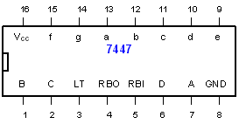

7447 este un decodificator BCD – 7 segmente
A, B, C, D – intrări active în 1 (bitul cel mai semnificativ este D)
a, b, c, d, e, f, g – ieşiri, active în 0.
Fiecare ieşire controlează un segment al afişajului. Segmentele sunt iluminate cînd ieşirile corespunzătoare sunt în 0 logic.
Semnificaţiile celorlalte terminale este următoarea:
- LT (Lamp Test) – intrare de control al funcţionării segmentelor afişajului. Aducerea lui LT în 0 logic duce la iluminarea tuturor segmentelor (afişarea cifrei 8). Circuitul funcţionează ca decodificator când LT este inactivă.
- RB0 – ieşire de control al stingerii zerourilor nesemnificative (activă în 0)
- RBI – intrare de supracontrol al stingerii (activă în 0). La activarea RBI, toate segmentele afişajului vor fi stinse, indiferent de semnalele aplicate pe celelalte intrări.

Activitatea de învăţare 9.2.1. Analiza funcţionării decodificatoarelor
Competenţe:
- Identifică dispozitive şi circuite electronice analogice şi digitale utilizate în realizarea echipamentelor de telecomunicaţii
- Citeşte scheme cu circuite electronice din echipamentele de telecomunicaţii
Obiective:
- La sfârşitul activităţii vei fi capabil să întocmeşti tabelele de adevăr şi schemele cu porţi logice ale diferitelor tipuri de decodificatoare
- La sfârşitul activităţii vei fi capabil să descrii funcţionarea decodificatoarelor.
Durata: 15 minute
Tipul activităţii : Concasarea
Sugestii: Elevii vor lucra individual sau în pereche
Sarcini de lucru:
- Pornind de la tabelul de adevăr al decodificatorului BCD – zecimal, întocmiţi tabelul de adevăr al unui decodificator de trei biţi, având ieşirile active în 0 logic.

C | B | A | Y₀ | Y₁ | Y₂ | Y₃ | Y₄ | Y₅ | Y₆ | Y₇

2. Reprezentaţi schema cu porţi logice a decodificatorului de la punctul 1.
3. Reprezentaţi un decodificator căruia i se aplică pe intrări codul binar 1011 şi analizaţi funcţionarea lui. Care ieşire va fi activă? Motivaţi răspunsul.
Activitatea de învăţare 9.2.2. Verificarea funcţionării decodificatoarelor integrate
Competenţe:
- Identifică dispozitive şi circuite electronice analogice şi digitale utilizate în realizarea echipamentelor de telecomunicaţii
- Interpretează parametrii ce caracterizează funcţionarea circuitelor electronice din echipamentele de telecomunicaţii
- Citeşte scheme cu circuite electronice din echipamentele de telecomunicaţii
- Depanează subansamble electronice din echipamentele de telecomunicaţii
Obiective:
- La sfârşitul activităţii vei fi capabil să identifici terminalele decodificatoarelor integrate
- La sfârşitul activităţii vei fi capabil să realizezi montaje cu decodificatoare integrate şi să verifici funcţionarea lor
- La sfârşitul activităţii vei fi capabil să identifici şi să remediezi defectele montajelor cu decodificatoare integrate
Durata: 50 minute
Tipul activităţii : Exerciţiu practic
Sugestii: Clasa va fi împărţită în grupe de 2-3 elevi
Sarcini de lucru:
- Se consideră decodificatorul BCD – zecimal din figură:

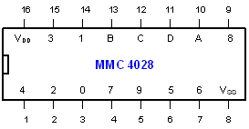

- Identificaţi terminalele circuitului.
- Alimentaţi circuitul cu 8V.
- Ştiind că D este bitul cel mai semnificativ, aplicaţi pe intrări toate combinaţiile binare posibile, prin legarea la masă respectiv la 5V. Măsuraţi tensiunile pe ieşirile Y₀ – Y₉ şi treceţi valorile în tabelul de mai jos:

DCBA | Y₀(V) | Y₁(V) | Y₂(V) | Y₃(V) | Y₄(V) | Y₅(V) | Y₆(V) | Y₇(V) | Y₈(V) | Y₉(V)
0000
0001
0010
0011
0100
0101
0110
0111
1000
1001
1010
1011
1100
1101
1110
1111

Observaţie: Ieşirile circuitului sunt active în 0 logic!

B. Se consideră decodificatorul BCD – 7 segmente din figură:
- Identificaţi terminalele circuitului.
- Conectaţi ieşirile a – f la intrările cu acelaşi nume ale unui dispozitiv de afişaj.
- Alimentaţi circuitul.
- Conectaţi LT la masă ( 0 logic) şi observaţi ce se întâmplă.
- Comutaţi LT la +5V şi aplicaţi pe intrările D, C, B, A, pe rând combinaţiile binare corespunzătoare cifrelor 0 – 9. Analizaţi funcţionarea dispozitivului de afişaj.
- Aplicaţi pe intrările D, C, B, A combinaţiile 10 – 15 şi analizaţi caracterele afişate.

Materiale necesare:
- platformă cu circuite logice integrate
- conductoare de legătură sau conectori
- sursă de alimentare stabilizată, reglabilă
- multimetru digital sau analogic
- cataloage de circuite logice integrate

Tema 10. MULTIPLEXOARE. DEMULTIPLEXOARE

Fişa de documentare 10.1. Multiplexoare
Multiplexoarele sunt circuite logice combinaţionale care permit transferul datelor de la una din intrări la ieşirea unică. Selecţia intrării se face cu ajutorul unui cuvânt de cod de selecţie numit adresă.
Numite şi selectoare electronice, multiplexoarele se utilizează în tehnica telecomunicaţiilor pentru transmiterea unui număr mare de semnale binare pe un singur canal precum şi pentru conversia paralel – serie a datelor.
- În cazul general un MUX are:
- 2^{n} intrări de date
- n intrări de adresă
- o ieşire
Mai are o intrare suplimentară, numită intrare de validare – E (Enable sau Strobe).
MUX cu 4 intrări
Pentru adresarea celor 4 intrări de date sunt necesari 2 biţi de adresă. Prin urmare MUX cu 4 intrări are 4 intrări de date, 2 intrări de adresă şi o ieşire.
Simbol Tabelul de adevăr

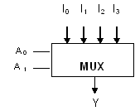
E | A₁ A₀ | I₀ I₁ I₂ I₃ | Y | Funcţionare
1 | x x | x x x x | 0 | blocat
0  0 | 0 0  0 0 | 0 x x x  1 x x x | 0  1 | selectat I₀
0  0 | 0 1  0 1 | x 0 x x  x 1 x x | 0  1 | selectat I₁
0  0 | 1 0  1 0 | x x 0 x  x x 1 x | 0  1 | selectat I₂
0  0 | 1 1  1 1 | x x x 0  x x x 1 | 0  1 | selectat I₃

Important:
Intrarea Enable este activă în zero.
Intrările neselectate pot lua orice valoare, ele nu influenţează starea la ieşire. Spunem că sunt indiferente ( notate x în tabel).

Exemple de MUX integrate
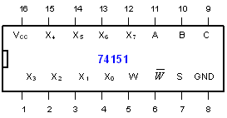

74151 este un MUX cu 8 intrări
X₀ – X₇ – intrări de date, active în 1 logic.
A, B, C – intrări de adresă (selecţie), active în 1 logic. Bitul D este cel mai semnificativ
S – intrarea de validare (Strobe), activă în 0 logic
W – ieşire activă în 1 logic
$\overline{W}$– ieşire activă în 0 logic

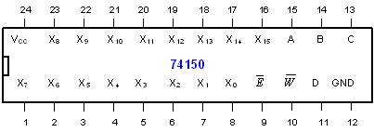

74150 este un MUX cu 16 intrări
X₀ – X₁₅ – intrări de date active în 1 logic
A, B, C, D – intrări de adresă (selecţie) active în 1 logic . Bitul D este MSB.
E – intrarea de validare, activă în 0 logic
$\overline{W}$ – ieşire activă în 0 logic

Activitatea de învăţare 10.1.1. Analiza funcţionării multiplexoarelor
Competenţe:
- Identifică dispozitive şi circuite electronice analogice şi digitale utilizate în realizarea echipamentelor de telecomunicaţii
- Citeşte scheme cu circuite electronice din echipamentele de telecomunicaţii
Obiective:
- La sfârşitul activităţii vei fi capabil să defineşti multiplexoarele şi să descrii funcţionarea lor
Durata: 15 minute
Tipul activităţii : Expansiunea
Sugestii: Elevii vor lucra individual sau în pereche
Sarcini de lucru:
Pornind de la următoarele două enunţuri incomplete, realizaţi un eseu de 8 -10 rânduri în care să dezvoltaţi ideile conţinute în enunţuri. În realizarea eseului trebuie să folosiţi cuvintele din lista de mai jos.
Multiplexorul este un circuit logic................................ care permite........................datelor de la una din intrări la ...............................unică.
Selecţia intrării se face cu ajutorul unui cuvânt.........................numit adresă.
Lista de cuvinte:
2^{n}, intrări de adresă, selector electronic, combinaţional, ieşirea, validare, transferul, cod de selecţie , intrări de date, neselectate, zero, indiferente.
Activitatea de învăţare 10.1.2. Aplicaţii cu multiplexoare
Competenţe:
- Identifică dispozitive şi circuite electronice analogice şi digitale utilizate în realizarea echipamentelor de telecomunicaţii
- Citeşte scheme cu circuite electronice din echipamentele de telecomunicaţii
Obiective:
- La sfârşitul activităţii vei fi capabil să identifici multiplexoarele în scheme
- La sfârşitul activităţii vei fi capabil să întocmeşti tabelele de adevăr ale diferitelor tipuri de multiplexoare.
- La sfârşitul activităţii vei fi capabil să rezolvi exerciţii cu multiplexoare
Durata: 15 minute
Tipul activităţii : Exerciţiul
Sugestii: Elevii vor lucra individual sau în pereche
Sarcini de lucru:
1. Completaţi tabelul de adevăr al unui multiplexor cu 8 intrări de date

A₂ A₁ A₀ | I₀ I₁ I₂ I₃ I₄ I₅ I₆ I₇ | Y

2. Se consideră multiplexoarele din figurile 1 şi 2, unde A₀ este bitul cel mai puţin semnificativ.

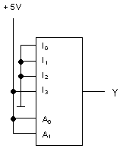
a.Identificaţi intrările şi ieşirea multiplexorului.
b.Determinaţi valorile de pe intrările de date şi de adresă.
c.Determinaţi valoarea ieşirii Y. Motivaţi răspunsul.
fig. 1

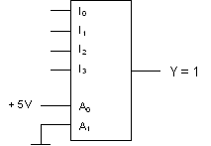
a.Determinaţi valorile intrărilor de adresă.
b.Determinaţi valorile care trebuie aplicate pe intrările de date pentru ca ieşirea să ia valoarea 1 logic.
fig.2

Activitatea de învăţare 10.1.3. Verificarea funcţionării MUX integrate
Competenţe:
- Identifică dispozitive şi circuite electronice analogice şi digitale utilizate în realizarea echipamentelor de telecomunicaţii
- Interpretează parametrii ce caracterizează funcţionarea circuitelor electronice din echipamentele de telecomunicaţii
- Citeşte scheme cu circuite electronice din echipamentele de telecomunicaţii
- Depanează subansamble electronice din echipamentele de telecomunicaţii
Obiective:
- La sfârşitul activităţii vei fi capabil să identifici terminalele MUX integrate
- La sfârşitul activităţii vei fi capabil să realizezi montaje cu MUX integrate şi să verifici funcţionarea lor
- La sfârşitul activităţii vei fi capabil să identifici şi să remediezi defectele montajelor cu MUX integrate
Durata: 50 minute
Tipul activităţii : Exerciţiu practic
Sugestii: Clasa va fi împărţită în grupe de 2-3 elevi
Sarcini de lucru:
Se consideră multiplexorul din figură:

- Identificaţi tipul multiplexorului şi terminalele lui;
- Alimentaţi circuitul cu 5V;
- Conectaţi intrarea S la masă (0 logic);
- Aplicaţi, pe rând, toate combinaţiile pe intrările de adresă C, B, A şi măsuraţi tensiunea pe ieşirea W. Completaţi tabelul de adevăr.

Intrări de adresă |  |  | Intrări de date |  |  |  |  |  |  |  | Ieşire W
C | B | A | X₀ | X₁ | X₂ | X₃ | X₄ | X₅ | X₆ | X₇ | NT | NL
0 | 0 | 0 | 0/1 | x | x | x | x | x | x | x
0 | 0 | 1 | x | 0/1 | x | x | x | x | x | x
0 | 1 | 0 | x | x | 0/1 | x | x | x | x | x
0 | 1 | 1 | x | x | x | 0/1 | x | x | x | x
1 | 0 | 0 | x | x | x | x | 0/1 | x | x | x
1 | 0 | 1 | x | x | x | x | x | 0/1 | x | x
1 | 1 | 0 | x | x | x | x | x | x | 0/1 | x
1 | 1 | 1 | x | x | x | x | x | x | x | 0/1

NT = nivel de tensiune, în volţi
NL = nivel logic

Materiale necesare:
- platformă cu circuite logice integrate
- conductoare de legătură sau conectori
- sursă de alimentare stabilizată, reglabilă
- multimetru digital sau analogic
- cataloage de circuite logice integrate

Tema 10. MULTIPLEXOARE. DEMULTIPLEXOARE

Fişa de documentare 10.2. Demultiplexoare
Demultiplexoarele sunt circuite logice combinaţionale care permit transferul datelor de pe o intrare de date comună pe una din ieşiri. Selecţia ieşirii se face cu ajutorul unui cuvânt de cod de selecţie numit adresă.
Demultiplexorul este un fel de “comutator electronic” a cărui principală utilizare este la conversia serie – paralel a datelor binare
- În cazul general un DMUX are:
- o intrare de date
- n intrări de adresă
- 2^{n} ieşiri
Mai are o intrare suplimentară, numită intrare de validare – E (Enable sau Strobe).
DMUX cu 4 ieşiri
Circuitul permite transferul datelor de pe intrarea I pe una din cele 4 ieşiri care pot fi selectate cu 2 biţi de adresă. Prin urmare MUX cu 4 intrări are o intrare de date, 2 intrări de adresă şi 4 ieşiri.

Simbol Tabelul de adevăr
E | A₁ A₀ | I | Y₀ Y₁ Y₂ Y₃ | Funcţionare
1 | x x | x | 0 0 0 0 | blocat
0  0 | 0 0  0 0 | 0  1 | 0 0 0 0  1 0 0 0 | selectat Y₀
0  0 | 0 1  0 1 | 0  1 | 0 0 0 0  0 1 0 0 | selectat Y₁
0  0 | 1 0  1 0 | 0  1 | 0 0 0 0  0 0 1 0 | selectat Y₂
0  0 | 1 1  1 1 | 0  1 | 0 0 0 0  0 0 0 1 | selectat Y₃

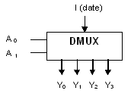

Intrarea Enable este activă în zero ( circuitul funcţionează numai dacă E = 0).
Spre deosebire de MUX, unde intrările neselectate sunt indiferente, la DMUX ieşirile neselectate iau valoarea 0, indiferent de datele de intrare.

Exemple de DMUX integrate
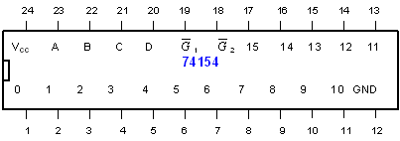

74154 este un DMUX cu 16 ieşiri
A, B, C, D – intrări de adresă (selecţie), active în 1. Bitul D este MSB
0 – 15 – ieşiri active în 0
G₁, G₂ – intrări de validare (Strobe), active în 0.
Circuitul funcţionează ca un decodificator: când ambele intrări de validare sunt în 0 logic va activa ieşirea corespunzătoare codului binar prezent pe intrările de adresă. Dacă cel puţin una din intrările de validare este în 1 logic, toate ieşirile vor fi inactive.

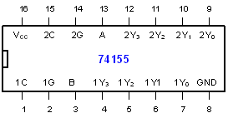

74155 este un DMUX dublu, conţinând două DMUX cu 4 ieşiri.
1C, 2C – intrări de date
A, B – intrări de adresă (selecţie)
Y₀ – Y₃ – ieşiri, active în 0
1G, 2G – intrări de validare (Strobe), active în 0

Activitatea de învăţare 10.2.1. Analiza funcţionării demultiplexoarelor
Competenţe:
- Identifică dispozitive şi circuite electronice analogice şi digitale utilizate în realizarea echipamentelor de telecomunicaţii
- Citeşte scheme cu circuite electronice din echipamentele de telecomunicaţii
Obiective:
- La sfârşitul activităţii vei fi capabil să defineşti multiplexoarele şi să descrii funcţionarea lor
Durata: 15 minute
Tipul activităţii : Expansiunea
Sugestii: Elevii vor lucra individual sau în pereche
Sarcini de lucru:
Pornind de la următoarele două enunţuri incomplete, realizaţi un eseu de 8 -10 rânduri în care să dezvoltaţi ideile conţinute în enunţuri. În realizarea eseului trebuie să folosiţi cuvintele din lista de mai jos.
Demultiplexorul este un circuit logic................................ care permite transferul.............. la intrarea de date.............................la una dintre.....................................
Selecţia ieşirii se face cu ajutorul unui cuvânt de cod de..............................numit adresă.
Lista de cuvinte:
2^{n}, n, intrări de adresă, comutator, unică, combinaţional, enable, datelor, selecţie , ieşiri, neselectate, zero, conversie serie-paralel, intrare de date.
Activitatea de învăţare 10.2.2. Aplicaţii cu demultiplexoare
Competenţe:
- Identifică dispozitive şi circuite electronice analogice şi digitale utilizate în realizarea echipamentelor de telecomunicaţii
- Citeşte scheme cu circuite electronice din echipamentele de telecomunicaţii
Obiective:
- La sfârşitul activităţii vei fi capabil să întocmeşti tabelele de adevăr ale diferitelor tipuri de demultiplexoare.
- La sfârşitul activităţii vei fi capabil să interpretezi şi să analizezi scheme cu multiplexoare
Durata: 15 minute
Tipul activităţii : Exerciţiul
Sugestii: Elevii vor lucra individual sau în pereche
Sarcini de lucru:
- Completaţi tabelul de adevăr al unui demultiplexor cu opt ieşiri.

A₂ A₁ A₀ | I | Y₀ Y₁ Y₂ Y₃ Y₄ Y₅ Y₆ Y₇

2. Se consideră demultiplexoarele din figurile 1 şi 2.
Analizaţi funcţionarea lor şi completaţi tabelele. Se consideră A₀ ca fiind bitul cel mai puţin semnificativ.

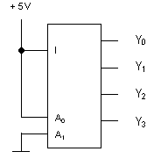
Valoarea intrării de datre | Valorile intrărilor de adresă | Ieşirea selectată | Valorile ieşirilor
I = | A₀ =  A₁ = |  | Y₀ =
I = | A₀ =  A₁ = |  | Y₁ =
I = | A₀ =  A₁ = |  | Y₂ =
I = | A₀ =  A₁ = |  | Y₃ =

fig. 1.
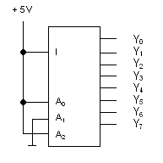
Valoarea intrării de datre | Valorile intrărilor de adresă | Ieşirea selectată | Valorile ieşirilor
I = | A₀ =  A₁ =  A₂ = |  | Y₀ =
I = | A₀ =  A₁ =  A₂ = |  | Y₁ =
I = | A₀ =  A₁ =  A₂ = |  | Y₂ =
I = | A₀ =  A₁ =  A₂ = |  | Y₃ =
I = | A₀ =  A₁ =  A₂ = |  | Y₄ =
I = | A₀ =  A₁ =  A₂ = |  | Y₅ =
I = | A₀ =  A₁ =  A₂ = |  | Y₆ =
I = | A₀ =  A₁ =  A₂ = |  | Y₇ =

fig. 2.

Activitatea de învăţare 10.2.3. Verificarea funcţionării DMUX integrate
Competenţe:
- Identifică dispozitive şi circuite electronice analogice şi digitale utilizate în realizarea echipamentelor de telecomunicaţii
- Interpretează parametrii ce caracterizează funcţionarea circuitelor electronice din echipamentele de telecomunicaţii
- Citeşte scheme cu circuite electronice din echipamentele de telecomunicaţii
- Depanează subansamble electronice din echipamentele de telecomunicaţii
Obiective:
- La sfârşitul activităţii vei fi capabil să identifici terminalele DMUX integrate
- La sfârşitul activităţii vei fi capabil să realizezi montaje cu DMUX integrate şi să verifici funcţionarea lor
- La sfârşitul activităţii vei fi capabil să identifici şi să remediezi defectele montajelor cu DMUX integrate
Durata: 50 minute
Tipul activităţii : Exerciţiu practic
Sugestii: Clasa va fi împărţită în grupe de 2-3 elevi
Sarcini de lucru:
Se consideră demultiplexorul din figură:

1. Identificaţi tipul demultiplexorului şi terminalele lui
2. Identificaţi tipul multiplexorului şi terminalele lui;
3. Alimentaţi circuitul cu 5V;
4. Conectaţi intrarea 1G la masă (0 logic);
5. Aplicaţi, pe rând, toate combinaţiile pe intrările de adresă B, A şi măsuraţi tensiunile pe ieşirile Y₀ – Y₃. Completaţi tabelul de adevăr:

B | A | 1C | Y₀ | Y₁ | Y₂ | Y₃
0  0 | 0  0 | 0  1
0  0 | 1  1 | 0  1
1  1 | 0  0 | 0  1
1  1 | 1  1 | 0  1

Materiale necesare:
- platformă cu circuite logice integrate
- conductoare de legătură sau conectori
- sursă de alimentare stabilizată, reglabilă
- multimetru digital sau analogic
- cataloage de circuite logice integrate

Tema 11. CIRCUITE BASCULANTE BISTABILE

Fişa de documentare 11.1.Circuite basculante bistabile RS
Circuitele basculante bistabile (CBB) sunt circuite caracterizate prin 2 stări disticte, stabile. Trecerea de la o stare la alta (bascularea circuitului) se face brusc, la aplicarea unei comenzi din exterior.
CBB se caracterizează prin faptul că au memorie, ceea ce înseamnă că, din examinarea semnalelor de ieşire se poate deduce ultima comandă primită de circuit.
Trecerea într-o anumită stare este determinată fie de semnalul care reprezintă informaţia ce trebuie înscrisă în bistabil, fie de un semnal numit semnal de ceas (clock), notat pe scheme cu CK sau T (tact).
Din punct de vedere al funcţionării lor CBB pot fi:
- asincrone – tranziţiile la ieşire se produc la momente de timp oarecare, în funcţie de semnalele aplicate pe intrari
- sincrone – tranziţiile la ieşire se produc la momente de timp bine determinate, marcate de semnalul de ceas, în funcţie de semnalele aplicate pe intrări
11.1.2. Bistabilul RS asincron
CBB RS asincron este un circuit cu două intrări de comandă (intrări de date), notate cu S (SET) şi R (RESET) şi două ieşiri complementare Q şi $\overline{Q}$.
Intrarea S se foloseşte pentru a înscrie informaţia în circuit, adică pentru a aduce circuitul în starea 1, iar intrarea R se foloseşte pentru a şterge informaţia din circuit, adică pentru a aduce circuitul în starea 0.
Simbol Tabelul de adevăr
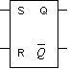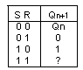

Reprezentarea bistabilului RS asincron cu porţi NOR şi NAND
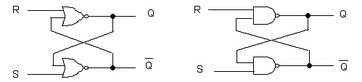

11.1.2. Bistabilul RS sincron
Bistabilul RS sincron se deosebeşte de cel asincron prin faptul că este comandat de un semnal de tact (CK). În prezenţa tactului, funcţionarea lui este similară cu cea a bistabilului RS asincron.

Simbol Tabelul de adevăr
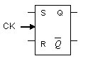

Tranziţiile la ieşire se produc pe frontul crescător (pozitiv) al semnalului de tact.
În practică cel mai mult sunt folosite CBB sincrone, care, datorită intrării suplimentare de tact (clock), face ca circuitul să poată funcţiona simultan (sincron) cu toate celelalte dispozitive din sistem.

11.1.3. Bistabilul RS Master – Slave (stăpân – sclav)
Din considerente de ordin practic, pentru a elimina oscilaţiile care ar putea să apară la ieşire, se foloseşte configuraţia Master – Slave, alcătuită din două bistabile RS (stăpân şi sclav) comandate în antifază pe intrarea de tact.
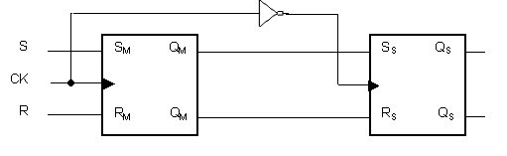
11.1.4. Bistabilul D
Bistabilul de tip D (Delay) este un caz particular de bistabil RS sincron, obţinut prin comanda în antifază pe intrările da date. Circuitul prezintă caracteristica principală că pe toată durata semnalului de ceas (CK = 1), ieşirea copiază intrarea. În momentul dispariţiei semnalului de ceas (trecerea 1→ 0) bistabilul menţine (memorează) starea pe care o avea în acel moment.
Simbol Tabelul de adevăr
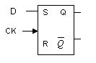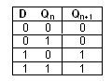

Exemplu de circuit basculant bistabil integrat
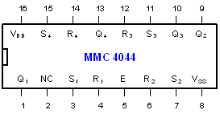

Circuitul MMC 4044 conţine patru celule de dip RS cu porţi NAND.
Ieşirile bistabilelor sunt controlate de o intrare de validare E (Enable), activă în 1 logic. Un nivel 0 logic la intrarea E inhibă transmiterea stării bistabilelor la ieşirile Q, rezultând o impedanţă mare, sau „gol” la ieşirile Q. Această facilitate permite legarea ieşirilor pe o magistrală comună de date.

Activitatea de învăţare 11.1.1. Analiza funcţionării circuitelor basculante bistabile de tip RS
Competenţe:
- Identifică dispozitive şi circuite electronice analogice şi digitale utilizate în realizarea echipamentelor de telecomunicaţii
- Interpretează parametrii ce caracterizează funcţionarea circuitelor electronice din echipamentele de telecomunicaţii
- Citeşte scheme cu circuite electronice din echipamentele de telecomunicaţii
Obiective:
- La sfârşitul activităţii vei fi capabil să identifici tipurile de circuite basculante bistabile RS după simbol
- La sfârşitul activităţii vei fi capabil să ilustrezi funcţionarea circuitelor basculante bistabile RS cu ajutorul tabelelor de adevăr şi al diagramelor de semnale
Durata: 15 minute
Tipul activităţii : Concasarea
Sugestii: Elevii vor lucra individual sau în pereche
Sarcini de lucru:
1. Se consideră bistabilul din figura de mai jos :

a. Identificaţi tipul bistabilului
b. Completaţi tabelul de adevăral bistabilului de la punctul a.

R | S | Q_{n} | Q_{n+1}
0 | 0 | 0
0 | 0 | 1
0 | 1 | 0
0 | 1 | 1
1 | 0 | 0
1 | 0 | 1
1 | 1 | 0
1 | 1 | 1

2. Completaţi diagramele din figurile de mai jos cu semnalele de ieşire Q şi$\overline{Q}$:
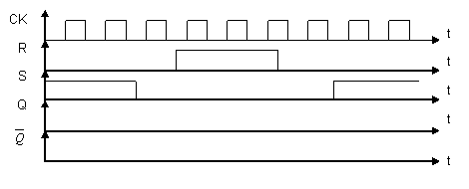
fig. 1.

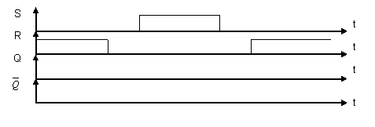

fig. 2.

Activitatea de învăţare 11.1.2. Verificarea funcţionării bistabilelor RS integrate
Competenţe:
- Identifică dispozitive şi circuite electronice analogice şi digitale utilizate în realizarea echipamentelor de telecomunicaţii
- Interpretează parametrii ce caracterizează funcţionarea circuitelor electronice din echipamentele de telecomunicaţii
- Citeşte scheme cu circuite electronice din echipamentele de telecomunicaţii
- Depanează subansamble electronice din echipamentele de telecomunicaţii
Obiective:
- La sfârşitul activităţii vei fi capabil să identifici terminalele bistabilelor RS integrate
- La sfârşitul activităţii vei fi capabil să realizezi montaje cu bistabile RS integrate şi să verifici funcţionarea lor
- La sfârşitul activităţii vei fi capabil să identifici şi să remediezi defectele montajelor cu bistabile RS integrate
Durata: 50 minute
Tipul activităţii : Exerciţiu practic
Sugestii: Clasa va fi împărţită în grupe de 2-3 elevi
Sarcini de lucru:
A. Se consideră circuitul integrat din figură:

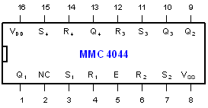

1. Folosind cataloagele de circuite integrate digitale, identificaţi tipul circuitului şi terminalele acestuia;
2. Alimentaţi circuitul cu 8V;
3. Conectaţi intrarea Enable (E) la 8V (1 logic);
4. Conectaţi intrările S₁ şi R₁ alternativ la masă (0 logic) şi 8V (1 logic);
5. Măsuraţi tensiunile pe intrările S₁, R₁ şi pe ieşirea Q₁; verificaţi funcţionarea circuitului şi completaţi tabelul de adevăr 1;
6. Repetaţi operaţiile de la punctul 5 pentru terminalele celorlelte bistabile din circuitul integrat MMC 4044 (S₂, R₂, Q₂; S₃, R₃, Q₃ ; S₄, R₄, Q₄).
tab. 1
R |  | S |  | Q_{n+1}
NL | NT | NL | NT | NL | NT  Notaţii folosite:  NL = nivel logic  NT = nivel de tensiune (în volţi)
0 |  | 0 |  | Q_{n}
0 |  | 1 |  | 1
1 |  | 0 |  | 0
1 |  | 1 |  | ?

B. Se consideră circuitului integrat CDB 400 realizaţi

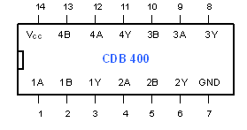
Utilizând porţile logice 1 şi 2, realizaţi un bistabil RS asincron conform figurii de mai jos:
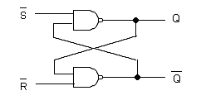
1. Alimentaţi circuitul cu 5V;
2. Conectaţi intrările circuitului S şi R alternativ la masă şi 5V;
3. Măsuraţi tensiunile pe intrările S , R şi pe ieşirile Q, $\overline{Q}$. Verificaţi funcţionarea circuitului şi completaţi tabelul de adevăr 2:

tab.2
R |  | S |  | Q_{n+1}
NL | NT | NL | NT | NL | NT  Notaţii folosite:  NL = nivel logic  NT = nivel de tensiune (în volţi)
0 |  | 0 |  | Q_{n}
0 |  | 1 |  | 1
1 |  | 0 |  | 0
1 |  | 1 |  | ?

Materiale necesare:
- platformă cu circuite logice integrate
- conductoare de legătură sau conectori
- sursă de alimentare stabilizată, reglabilă
- voltmetru digital sau analogic
- cataloage de circuite logice integrate

Tema 11. CIRCUITE BASCULANTE BISTABILE

Fişa de documentare 11.2. Circuite basculante bistabile JK
Circuitul basculant bistabil JK este un circuit cu două intrări notate J şi K şi două ieşiri complementare Q şi $\overline{Q}$.
Bistabilul JK, spre deosebire de bistabilul RS, nu prezintă stare de nedeterminare la ieşire, oricare ar fi valorile aplicate pe intrări. Datorită acestui avantaj, este cel mai răspândit tip de bistabil.

Simbol Tabelul de adevăr
J K | Q_{n+1}
0 0  0 1  1 0  1 1 | Qn  0  1  $\overline{Q}$_{n}

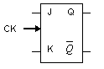

Reprezenatrea bistabilului JK cu porţi logice
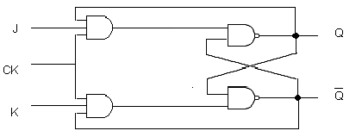
Starea de nedeterminare la ieşire este eliminată de introducerea reacţiei (semnalul de ieşire este adus la intrare).

Dacă la bistabilul JK intrările J şi K sunt conectate împreună se obţine un bistabil de tip T. Acesta are o singură intrare de date, T.
Funcţionarea bistabilului T se deduce din cea a bistabilului JK.
Tabelul de adevăr
J K | Q_{n+1}
0 0  0 1  1 0  1 1 | Qn  0  1  $\overline{Q}$_{n}

Când T = 1, bistabilul comută în starea complementară la fiecare trecere din 1 în 0 a semnalului de tact.
echivalent cu
T | Q_{n+1}
0  1 | Qn  $\overline{Q}$_{n}

Bistabilul T realizează divizarea cu 2 a frecvenţei semnalului de tact. Acestă proprietate face ca bistabilul T să fie foarte mult utilizat în construcţia numărătoarelor şi a altor circuite la care este necesară divizarea frecvenţei.

Exemplu de circuit basculant bistabil integrat

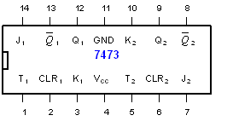

Circuitul 7473 conţine două celule de tip JK – MS cu ştergere
T₁, T₂ – intrări de tact, active în 0 (comută pe frontul descrescător)
CLR_{1,} CLR₂ – intrări de ştergere, actve în 1 logic
Activitatea de învăţare 11.2.1. Analiza funcţionării circuitelor basculante bistabile de tip JK
Competenţe:
- Identifică dispozitive şi circuite electronice analogice şi digitale utilizate în realizarea echipamentelor de telecomunicaţii
- Interpretează parametrii ce caracterizează funcţionarea circuitelor electronice din echipamentele de telecomunicaţii
- Citeşte scheme cu circuite electronice din echipamentele de telecomunicaţii
Obiective:
- La sfârşitul activităţii vei fi capabil să identifici tipurile de circuite basculante bistabile JK după simbol
- La sfârşitul activităţii vei fi capabil să ilustrezi funcţionarea circuitelor basculante bistabile JK cu ajutorul tabelelor de adevăr şi al diagramelor de semnale
Durata: 15 minute
Tipul activităţii : Concasarea
Sugestii: Elevii vor lucra individual sau în pereche
Sarcini de lucru:
1. Se consideră bistabilul din figura de mai jos :
Identificaţi tipul bistabilului şi completaţi tabelul lui de adevăr:
J | K | Q_{n} | Q_{n+1}
0 | 0 | 0
0 | 0 | 1
0 | 1 | 0
0 | 1 | 1
1 | 0 | 0
1 | 0 | 1
1 | 1 | 0
1 | 1 | 1

2. Completaţi diagrama din figura de mai jos cu semnalele de ieşire Q şi$\overline{Q}$:

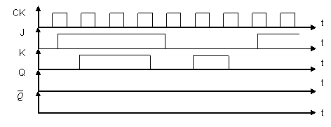
3. Se consideră un bistabil de tip T.
a. Reprezentaţi simbolul bistabilului.
b. Ştiind că la intrarea de tact se aplică un semnal cu frecvenţa de 1kHz, determinaţi frecvenţa semnalului de la ieşirea Q a bistabilului.
Activitatea de învăţare 11.1.2. Verificarea funcţionării bistabilelor JK integrate
Competenţe:
- Identifică dispozitive şi circuite electronice analogice şi digitale utilizate în realizarea echipamentelor de telecomunicaţii
- Interpretează parametrii ce caracterizează funcţionarea circuitelor electronice din echipamentele de telecomunicaţii
- Citeşte scheme cu circuite electronice din echipamentele de telecomunicaţii
- Depanează subansamble electronice din echipamentele de telecomunicaţii
Obiective:
- La sfârşitul activităţii vei fi capabil să identifici terminalele bistabilelor JK integrate
- La sfârşitul activităţii vei fi capabil să realizezi montaje cu bistabile JK integrate şi să verifici funcţionarea lor
- La sfârşitul activităţii vei fi capabil să identifici şi să remediezi defectele montajelor cu bistabile JK integrate
Durata: 50 minute
Tipul activităţii : Exerciţiu practic
Sugestii: Clasa va fi împărţită în grupe de 2-3 elevi
Sarcini de lucru:
A. Se consideră circuitul integrat din figură:
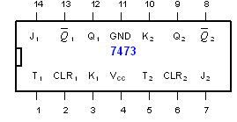
1. Folosind cataloagele de circuite integrate digitale, identificaţi tipul circuitului şi terminalele acestuia;
2. Alimentaţi circuitul cu 5V;
3. Conectaţi ieşirile Q şi $\overline{Q}$ la leduri.
3. Conectaţi intrările J şi K alternativ la masă (0 logic) şi la 5V (1 logic) şi verificaţi funcţionarea circuitului.
5. Măsuraţi tensiunile pe intrările J, K şi pe ieşirea Q şi completaţi tabelul:

R |  | S |  | Q_{n+1}
NL | NT | NL | NT | NL | NT  Notaţii folosite:  NL = nivel logic  NT = nivel de tensiune (în volţi)
0 |  | 0 |  | Q_{n}
0 |  | 1 |  | 1
1 |  | 0 |  | 0
1 |  | 1 |  | ?

B. Realizaţi un bistabil de tip T folosind circuitul integrat 7473.
1. Conectaţi J₁ şi K₁ la 5V (1 logic);
2. Conectaţi ieşirile Q₁ şi $\overline{Q}$₁ la două leduri;
3. Alimentaţi circuitul cu 5V;
4. Aplicaţi pe intrarea de tact T₁ un semnal dreptunghiular cu amplitudinea de 5V şi frecvenţa de 100 Hz şi observaţi funcţionarea circuitului.
5. Conectaţi o sondă a osciloscopului la intrarea T₁, cealaltă sondă la ieşirea Q₁ şi vizualizaţi cele două semnale. Determinaţi frecvenţa semnalului de la ieşirea Q₁.
6. Măriţi frecvenţa semnalului de tact la 500 Hz şi analizaţi funcţionarea circuitului.

Materiale necesare:
- platformă cu circuite logice integrate
- conductoare de legătură sau conectori
- sursă de alimentare stabilizată, reglabilă
- voltmetru digital sau analogic
- generator de semnale dreptunghiulare
- osciloscop cu două canale
- cataloage de circuite logice integrate

Tema 12. NUMĂRĂTOARE

Fişa de documentare 12.1. Numărătoare asincrone
Numărătoarele sunt circuite logice secvenţiale capabile să numere impulsurile aplicate la intrarea lor.
Numărătoarele sunt realizate cu circuite basculante bistabile (cellule de numărare). Caracteristica principală a unui numărător este capacitatea de numărare, adică numărul maxim de stări distincte ale numărătorului (N_{max})
N_{max} ≤ 2^{n} (n este numărul celulelor numărătorului)

CLASIFICARE:
- După modul de aplicare a impulsurilor de comandă:
  - Numărătoare asincrone – la care intrarea de tact a fiecărui bistabil este conectată la ieşirea bistabilului anterior
  - Numărătoare sincrone – la careintrările de tact ale tuturor bistabilelor sunt conectate împreună
- După modul în care îşi modifică conţinutul:
- Numărătoare directe – îşi cresc conţinutul cu câte o unitate la fiecare impuls aplicat la intrare (numără în sens crescător)
- Numărătoare inverse – îşi scad conţinutul cu câte o unitate la fiecare impuls aplicat la intrare (numără în sens descrescător)
- Numărătoare reversibile – numără în sens crescător sau descrescător în funcţie de o comandă aplicată din exterior.
Numărătoare asincrone
Numărătoarele asincrone se caracterizează prin faptul că semnalul de tact se aplică la intrarea primului bistabil, semnalul de la ieşirea primului bistabil se aplică la intrarea de tact al celui de-al doilea ş.a.m.d.
12.1.1. Numărător binar asincron direct
Numărătoarele binare asincrone se realizează cu bistabile de tip T. Capacitatea lor de numărare este 2^{n} , unde n este numărul bistabilelor.
În continuare este prezenat un numărător binar asincron realizat cu 4 bistabile. Acesta are o capacitate de numărare de 2⁴ = 16 impulsuri deci este un numărător modulo 16.
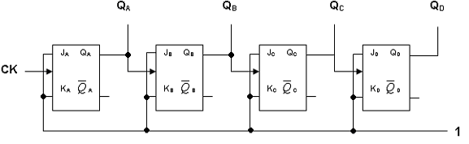
Evoluţia stărilor
Tact | Q_{D} Q_{C} Q_{B} Q_{A}
0  1  2  3  4  5  6  7  8  9  10  11  12  13  14  15  16 | 0 0 0 0  0 0 0 1  0 0 1 0  0 0 1 1  0 1 0 0  0 1 0 1  0 1 1 0  0 1 1 1  1 0 0 0  1 0 0 1  1 0 1 0  1 0 1 1  1 1 0 0  1 1 0 1  1 1 1 0  1 1 1 1  0 0 0 0
Numărătorul modulo 16 numără de la 0000 la 1111 ceea ce în sistemul zecimal înseamnă că numără de la 0 la 15.

Diagrama de semnale
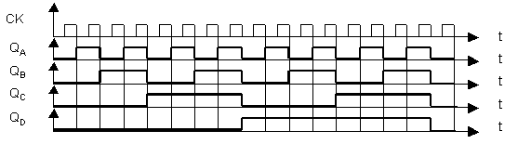
Din diagrama de semnale se observă că numărătorul este totodată şi un divizor de frecvenţă. Bistabilul A divide cu 2 frecvenţa semnalului de tact, bistabilul B cu 4, bistabilul D cu 8, bistabilul D cu 16.

12.1.2. Numărător binar asincron invers
Schema numărătorului invers se deosebeşte de a numărătorului direct prin faptul că legătura de la o celulă la alta se face de pe ieşirea negată. Citirea conţinutului numărătorului se face de pe ieşirile directe ale bistabilelor.

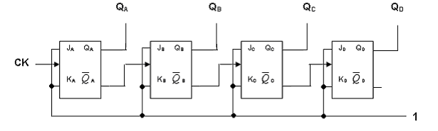
Numărătorul din figura de mai sus are o capacitate de numărare de 16 impulsuri.
Primul impuls de tact aplicat la intrare basculează toate celulele în starea 1, deci conţinutul numărătorului va fi 1111. La fiecare impuls de tact conţinutul descreşte cu o unitate, astfel că după 16 impulsuri starea numărătorului va fi 0000.
12.1.3. Numărător decadic asincron
Numărătorul decadic este acel numărător care are 10 stări distincte, deci are o capacitate de numărare de 10 impulsuri. Se mai numeşte “numărător zecimal” sau “numărător modulo 10”
Numărătorul decadic este alcătuit din 4 bistabile, însă prin conexiuni suplimentare se elimină 6 din cele 16 stări posibile ale numărătorului ( 10<2⁴ )
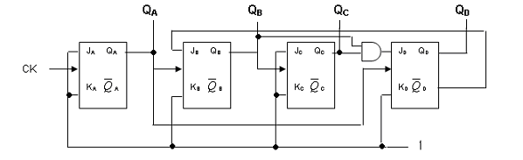
Numărătorul funcţionează la fel cu cel binar asincron până la impulsul al nouălea, când starea circuitului este 1001. La cel de-al 10-lea impuls de tact, datorită modului de interconectare a celor patru bistabile, starea circuitului nu va fi 1010 ci 0000, deci circuitul are 10 stări distincte

Exemple de numărătoare asincrone integrate
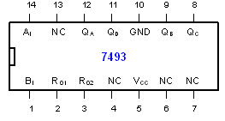
fig. 1. Numărător binar asincron
7493 este un numărător binar asincron de 4 biţi. Este alcătuit din 4 bistabile JK – MS astfel interconectae, încât să permită realizarea divizării cu 2 şi cu 8.
A_{i}, B_{i} – intrările de numărare ale bistabilelor A, B
Q_{A}, Q_{B}, Q_{C}, Q_{D} – ieşirile numărătorului.
R₀₁ şi R₀₂ (intrări de ştergere) – inhibă intrările de numărare şi aduc simultan ieşirile celor patru bistabile în starea 0 ( numărarea este posibilă doar dacă cel puţin o intarre de ştergere este în starea 0).
Ieşirea Q_{A} nu este conectată intern la bistabilul următor, prin urmare numărătorul poate funcţiona în două moduri distincte:
- ca numărător de patru biţi – ieşirea Q_{A} trebuie conectată extern la intrarea bistabilului B, iar impulsurile de numărare sunt aplicate pe intrarea bistabilului A.
- ca numărător de trei biţi – impulsurile de numărare sunt aplicate pe intrarea bistabilului B, iar la ieşirile Q_{B} , Q_{C} , Q_{D} se obţin divizări cu 2, 4, 8.
De asemenea numărătorul poate fi utilizat ca numărător decadic. Pentru aceasta se leagă ieşirea B la R₀₁ şi ieşirea D la R₀₂. Astfel la apariţia stării 1010 ambele intrări de ştergere trec în 1 logic şi aduc instantaneu numărătorul în starea 0000.
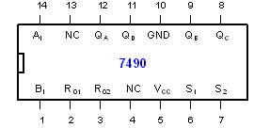
fig. 2. Numărător decadic asincron
7490 este un numărător decadic asincron.
A_{i}, B_{i} – intrările de numărare ale bistabilelor A, B
Q_{A}, Q_{B}, Q_{C}, Q_{D} – ieşirile numărătorului
R₀₁ , R₀₂ – intrări de ştergere, active în 1.
S₁, S₂ – intrări de setare (poziţionare în starea 1001), active în 1.
Activitatea de învăţare 12.1.1. Analiza construcţiei şi funcţionării numărătoarelor asincrone
Competenţe:
- Identifică dispozitive şi circuite electronice analogice şi digitale utilizate în realizarea echipamentelor de telecomunicaţii
- Citeşte scheme cu circuite electronice din echipamentele de telecomunicaţii
Obiective:
- La sfârşitul activităţii vei fi capabil să reprezinţi schemele numărătoarelor asincrone
- La sfârşitul activităţii vei fi capabil să ilustrezi funcţionarea numărătoarelor asincrone cu ajutorul diagramelor de semnale
Durata: 15 minute
Tipul activităţii : Concasarea
Sugestii: Elevii vor lucra individual sau în pereche
Sarcini de lucru:
1. Se consideră schema incompletă din figura 1.
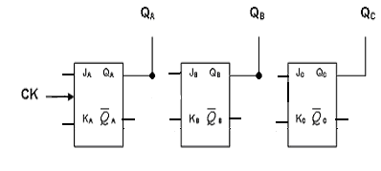
fig. 1
- Completaţi schema astfel încât să realizaţi un numărător binar asincron direct de trei biţi.
- Reprezentaţi diagrama de semnale a numărătorului.
2. Se consideră schema incompletă din figura 2.
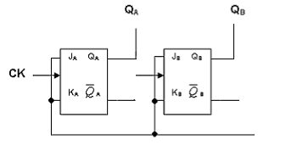
fig. 2
a. Completaţi schema de mai jos astfel încât să realizaţi un numărător binar asincron invers de trei biţi.
b. Reprezentaţi diagrama de semnale a numărătorului.
3. Reprezentaţi diagrama de semnale a unui numărător decadic asincron direct.
Activitatea de învăţare 12.1.2. Verificarea funcţionării numărătoarelor asincrone integrate
Competenţe:
- Identifică dispozitive şi circuite electronice analogice şi digitale utilizate în realizarea echipamentelor de telecomunicaţii
- Interpretează parametrii ce caracterizează funcţionarea circuitelor electronice din echipamentele de telecomunicaţii
- Citeşte scheme cu circuite electronice din echipamentele de telecomunicaţii
- Depanează subansamble electronice din echipamentele de telecomunicaţii
Obiective:
- La sfârşitul activităţii vei fi capabil să identifici terminalele numărătoarelor asincrone integrate
- La sfârşitul activităţii vei fi capabil să realizezi montaje cu numărătoare asincrone integrate şi să verifici funcţionarea lor
- La sfârşitul activităţii vei fi capabil să identifici şi să remediezi defectele montajelor cu numărătoare asincrone integrate
Durata: 50 minute
Tipul activităţii : Exerciţiu practic
Sugestii: Clasa va fi împărţită în grupe de 2-3 elevi
Sarcini de lucru:
A. Se consideră numărătorul integrat din figură:
1. Identificaţi tipul numărătorului şi terminalele lui;
2. Alimentaţi circuitul cu 5V;
3. Conectaţi intrările R₀₁ şi R₀₂ la masă (0 logic);
4. Conectaţi ieşirile Q_{D}, Q_{C}, Q_{B}, Q_{A} la patru leduri;
5. Conectaţi ieşirea Q_{A} la intrarea B_{i};
6. Aplicaţi la intrarea A_{i} un semnal dreptunghiular cu amplitudinea de 5V şi frecvenţa de 100 Hz şi analizaţi funcţionarea circuitului.
7. Conectaţi o sondă a osciloscopului la intrarea A_{i} şi cealaltă sondă, pe rând la ieşirile Q_{D}, Q_{C}, Q_{B}, Q_{A}. Determinaţi frecvenţele semnalelor de ieşire.

B. Se consideră numărătorul integrat din figură:
1. Identificaţi tipul numărătorului şi terminalele lui;
2. Alimentaţi circuitul cu 5V;
3. Conectaţi intrările R₀₁, R₀₂, S₁ şi S₂ la masă (0 logic);
4. Conectaţi ieşirile Q_{D}, Q_{C}, Q_{B}, Q_{A} la patru leduri;
5. Conectaţi ieşirea Q_{A} la intrarea B_{i};
6. Aplicaţi la intrarea A_{i} un semnal dreptunghiular cu amplitudinea de 5V şi frecvenţa de 100 Hz şi analizaţi funcţionarea circuitului.
7. Conectaţi o sondă a osciloscopului la intrarea A_{i} şi cealaltă sondă, pe rând la ieşirile Q_{D}, Q_{C}, Q_{B}, Q_{A}. Determinaţi frecvenţele semnalelor de ieşire.

Materiale necesare:
- platformă cu circuite logice integrate
- conductoare de legătură sau conectori
- sursă de alimentare stabilizată, reglabilă
- voltmetru digital sau analogic
- generator de semnale dreptunghiulare
- osciloscop cu două canale
- cataloage de circuite logice integrate

Tema 12. NUMĂRĂTOARE

Fişa de documentare 12.2. Numărătoare sincrone
Numărătoarele sincrone se caracterizează prin faptul că semnalul de tact se aplică tuturor bistabilelor simultan, prin urmare bistabilele care îndeplinesc condiţiile de basculare îndeplinite basculează toate odată.
Viteza de numărare a numărătoarelor sincrone este mult mai mare decât a celor asincrone. Timpul de propagare la numărătoarele sincrone este egal cu cel al unui bistabil, pe când la numărătoarele asincrone este egal cu suma timpilor de propagare al tuturor bistabilelor. Schema este însă mai complicată decât a numărătoarelor asincrone.
Numărător binar sincron modulo 16
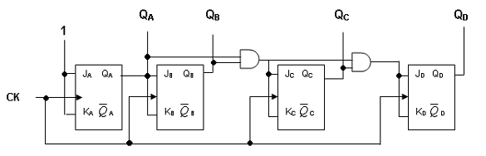
Numărătorul este alcătuit din 4 bistabile de tip JK, având aplicate pe intrări următoarele valori:
J_{A} = K_{A} = 1; J_{B} = K_{B} = Q_{A} ; J_{C} = K_{C} = Q_{A}• Q_{B} ; J_{D} = K_{D} = Q_{A}• Q_{B} • Q_{C}

Funcţionarea numărătorului este următoarea:
- Bistabilul A, având ambele intrări în 1 logic, basculează la fiecare impuls de tact aplicat la intrare (la trecerea din 1 în 0).
- Bistabilul B, având intrările J şi K conectate la ieşirea bistabilului A, basculează la fiecare trecere a bistabilului A din 1 în 0.
- Bistabilul C basculează atunci cînd bistabilele A şi B şi trec simultan din 1 în 0
- Bistabilul D basculează atunci când bistabilele A, B şi C trec simultan din 1 în 0
Rezultă diagrama de semnale de mai jos :

Diagrama de semnale

Exemple de numărătoare sincrone integrate
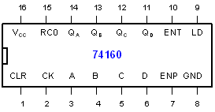
fig. 1. Numărător binar sincron direct

74160 este un numărător binar sincron direct, cu ştergere asincronă şi prescriere sincronă.
Q_{A}, Q_{B}, Q_{C}, Q_{D} – ieşirile numărătorului
A, B, C, D – intrările pe care apar datele care trebuie introduse (încărcate) în numărător
ENP, ENT – intrări de validare, active în 1. Când acestea sunt în 0 logic, funcţionarea numărătorului nu este posibilă
CLR (Clear) – intrare de ştergere, activă în 0. Ştergerea este asincronă, deci numărătorul este adus în starea 0000 deîndată ce se aplică 0 logic pe intrarea CLR.
LD (Load) – intrare de încărcare (prescriere), activă în 0. Prescrierea este sincronă, deci ieşirile vor lua valorile prescrise pe intrările A, B, C, D doar după aplicarea unui impuls de tact.
RC0 – ieşire care semnalizează atingerea numărului maxim (1111). Se utilizează atunci când se leagă mai multe numărătoare în cascadă în vederea extinderii capacităţii de numărare.

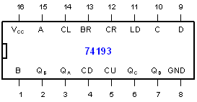
fig. 2. Numărător binar sincron reversibil

74193 este un numărător binar sincron reversibil presetabil
Q_{A}, Q_{B}, Q_{C}, Q_{D} – ieşirile numărătorului
A, B, C, D – intrările pe care apar datele care trebuie introduse (încărcate) în numărător
CU (Clock Up) – intrare de tact pentru numărarea în sens crescător (înainte)
CD (Clock Down) – intrare de tact pentru numărarea în sens descrescător (înapoi)
LD (Load) – intrare de încărcare , activă în 0. Permite încărcarea în numărător a datelor prezente pe intrările A, B, C, D. Menţinerea LD în 0 inhibă numărarea.
CL (Clear) – intrare de ştergere, activă în 1. Activarea CL aduce toate bistabilele numărătorului în starea 0.
CR (Carry) – ieşire activă în 0, care semnalizează atingerea numărului maxim (1111) la numărarea înainte.
BR (Borrow) - ieşire activă în 0, care semnalizează atingerea numărului minim (0000) la numărarea înapoi.
Ieşirile CR şi BR sunt utilizate la conectarea mai multor numărătoare în cascadă în vederea extinderii capacităţii de numărare. În acest scop se leagă ieşirile CR, respectiv BR la intrările CU respectiv CD ale numărătorului următor.
Numărătorul 74192 este un numărător decadic sincron reversibil, având configuraţia identică cu a numărătorului 74193.

Activitatea de învăţare 12.2.1. Analiza construcţiei şi funcţionării numărătoarelor sincrone
Competenţe:
- Identifică dispozitive şi circuite electronice analogice şi digitale utilizate în realizarea echipamentelor de telecomunicaţii
- Citeşte scheme cu circuite electronice din echipamentele de telecomunicaţii
Obiective:
- La sfârşitul activităţii vei fi capabil să reprezinţi schemele numărătoarelor sincrone
- La sfârşitul activităţii vei fi capabil să ilustrezi funcţionarea numărătoarelor sincrone cu ajutorul diagramelor de semnale
Durata: 15 minute
Tipul activităţii : Concasarea
Sugestii: Elevii vor lucra individual sau în pereche
Sarcini de lucru:
1. Se consideră schema incompletă din figura 1.
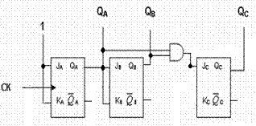
fig. 1
a. Completaţi schema astfel încât să realizaţi un numărător binar sincron direct de trei biţi.
b. Completaţi diagrama de semnale a numărătorului.
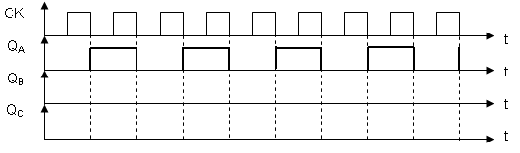
c. Determinaţi frecveţele semnalelor de ieşire ale numărătorului, ştiind că frecvenţa semnalului de ceas este de 10 kHz.
Activitatea de învăţare 12.2.2. Verificarea funcţionării numărătoarelor sincrone integrate
Competenţe:
- Identifică dispozitive şi circuite electronice analogice şi digitale utilizate în realizarea echipamentelor de telecomunicaţii
- Interpretează parametrii ce caracterizează funcţionarea circuitelor electronice din echipamentele de telecomunicaţii
- Citeşte scheme cu circuite electronice din echipamentele de telecomunicaţii
- Depanează subansamble electronice din echipamentele de telecomunicaţii
Obiective:
- La sfârşitul activităţii vei fi capabil să identifici terminalele numărătoarelor sincrone integrate
- La sfârşitul activităţii vei fi capabil să realizezi montaje cu numărătoare sincrone integrate şi să verifici funcţionarea lor
- La sfârşitul activităţii vei fi capabil să identifici şi să remediezi defectele montajelor cu numărătoare sincrone integrate
Durata: 50 minute
Tipul activităţii : Exerciţiu practic
Sugestii: Clasa va fi împărţită în grupe de 2-3 elevi
Sarcini de lucru:
A. Se consideră numărătorul integrat din figură:

1. Identificaţi tipul numărătorului şi terminalele lui;
2. Alimentaţi circuitul cu 5V;
3. Conectaţi intrările de validare ENT, ENP la 5V (1 logic);
4. Conectaţi ieşirile Q_{D}, Q_{C}, Q_{B}, Q_{A} la patru leduri;
5. Conectaţi intrarea LD la masă (0 logic) şi aplicaţi pe intrările A, B, C, D valorile 0101. Aplicaţi un impuls de tact şi observaţi starea circuitului.
6. Conectaţi intrarea LD la 5V (1 logic);
7. Aplicaţi pe intrarea de tact CK un semnal dreptunghiular cu amplitudinea de 5V şi frecvenţa de 20 Hz. Analizaţi evoluţia stărilor circuitului.
8. Conectaţi o sondă a osciloscopului la intrarea CK şi cealaltă sondă, pe rând la ieşirile Q_{D}, Q_{C}, Q_{B}, Q_{A}. Determinaţi frecvenţele semnalelor de ieşire.
B. Se consideră numărătorul integrat din figură:
1. Identificaţi tipul numărătorului şi terminalele lui;
2. Alimentaţi circuitul cu 5V;
3. Conectaţi ieşirile Q_{D}, Q_{C}, Q_{B}, Q_{A} la patru leduri;
4. Conectaţi intrarea LD la 5V (1 logic);
5. Aplicaţi pe intrarea de tact CU (numărare în sens crescător) un semnal dreptunghiular cu amplitudinea de 5V şi frecvenţa de 20 Hz. Analizaţi evoluţia stărilor circuitului;
6. Aplicaţi pe intrarea de tact CD (numărare în sens descrescător) un semnal dreptunghiular cu amplitudinea de 5V şi frecvenţa de 20 Hz. Analizaţi evoluţia stărilor circuitului;
7. Conectaţi o sondă a osciloscopului la intrarea CD şi cealaltă sondă, pe rând la ieşirile Q_{D}, Q_{C}, Q_{B}, Q_{A}. Determinaţi frecvenţele semnalelor de ieşire.

Materiale necesare:
- platformă cu circuite logice integrate
- conductoare de legătură sau conectori
- sursă de alimentare stabilizată, reglabilă
- voltmetru digital sau analogic
- generator de semnale dreptunghiulare
- osciloscop cu două canale
- cataloage de circuite logice integrate

Tema 13. REGISTRE

Fişa de documentare 13.1. Registre cu înscriere serie
Registrele sunt circuite logice secvenţiale folosite în construcţia calculatoarelor pentru memorarea temporară şi prelucrarea datelor binare. Ele pot fi considerate memorii rapide de mici dimensiuni.
Registrele sunt realizate cu circuite basculante bistabile (celule de memorie). Un bistabil poate memora un bit, deci un registru format din n bistabile va avea o capacitate de n biţi.
Registrele se împart în:
- registre statice – informaţia se menţine în registru şi la oprirea acţiunii de comandă
- registre dinamice – informaţia se menţine în registru numai dacă este împrospătată cu o cadenţă oarecare
La registre se definesc următoarele operaţii:
  - înscrierea – introducerea datelor în registru
  - citirea – extragerea datelor din registru
  - ştergerea – aducerea tuturor celulelor registrului în starea 0
Înscrierea/ citirea se pot face în două moduri:
- serie – informaţia este introdusă/extrasă secvenţial, cifră cu cifră în celulele registrului, la fiecare impuls de tact conţinutul registrului deplasându-se cu o poziţie
- paralel – cifrele binare sunt introduse/extrase simultan în toate celulele registrului
După modul de înscriere/ citire se disting patru tipuri de registre:
- registru cu înscriere serie şi citire serie
- registru cu înscriere serie şi citire paralel
- registru cu înscriere paralel şi citire serie
- registru cu înscriere serie şi citire paralel
Registrele sunt utilizate în general ca registre de memorie, registre de deplasare, generatoare de secvenţe. Ele sunt componente importante ale calculatoarelor şi ale automatelor secvenţiale.

13.1.1. Registru cu înscriere serie şi citire serie (SS)
Acest tip de registru are o intrare pentru înscrierea serie şi o ieşire pentru citirea serie a datelor binare.

Registru serie – serie de 4 biţi

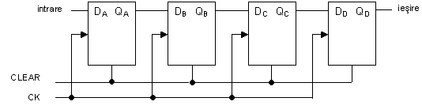
Registrul este format din 4 bistabile de tip Dşi are o capacitate de memorie de 4 biţi.
Funcţionare:
Notăm cu a, b, c, d, cei 4 biţi care urmează să fie introduşi în registru.
La primul impuls de tact bitul d este înscris în celula A, la cel de-al doilea impuls de tact bitul d se deplasează în celula B, iar în celula A este înscris bitul c ş.a.m.d. Astfel, pe durata a 4 impulsuri de tact cei 4 biţi sunt înscrişi în registru. Aplicând în continuare 4 impulsuri de ceas, cei 4 biţi se vor regăsi la ieşire, tot prin deplasări succesive.
Ritmul de deplasare a informaţiei este stabilit de frecvenţa semnalului de tact.
Impuls  de tact | Q_{A} | Q_{B} | Q_{C} | Q_{D} | ieşire
0 | 0 | 0 | 0 | 0 | 0
1 | d | 0 | 0 | 0 | 0
2 | c | d | 0 | 0 | 0
3 | b | c | d | 0 | 0
4 | a | b | c | d | 0
5 | 0 | a | b | c | d
6 | 0 | 0 | a | b | c, d
7 | 0 | 0 | 0 | a | b, c, d
8 | 0 | 0 | 0 | 0 | a, b, c, d

Registrul cu înscriere serie şi citire serie se mai numeşte şi registru de deplasare.
Citirea serie este distructivă pentru registru, adică informaţia conţinută în registru se şterge.

13.1.2. Registru cu înscriere serie şi citire paralel (SP)
Acest tip de registru are o intare pentru înscrierea serie a cifrelor binare şi n ieşiri pentru citirea paralel.
Registrul permite înscrierea unui cuvânt binar de n biţi pe durata a n impulsuri de tact şi citirea simultană a celor n biţi pe durata unui singur impuls de tact.
Registru serie – paralel de 4 biţi
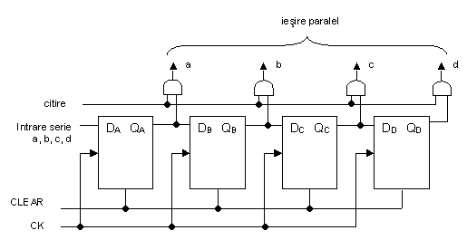
Funcţionare
Notăm cu a, b, c, d, cei 4 biţi care urmează să fie introduşi în registru.
Informaţia este întrodusă în registru bit cu bit, prin deplasarea spre dreapta a conţinutului pe durata a 4 impulsuri de tact (la fel ca la registrul serie – serie).
Când registrul a fost complet încărcat se dă comandă de citire şi prin cele patru porţi ŞI de ieşire, cele 4 cifre binare sunt extrase simultan din registru.
Utilizarea registrului pentru o nouă informaţie se face numai după aducerea tuturor celulelor în starea 0.
Funcţionarea registrului este ilustrată în tabelul următor:

Impuls  de tact | Q_{A} | Q_{B} | Q_{C} | Q_{D}
O | 0 | 0 | 0 | 0
1 | d | 0 | 0 | 0
2 | c | d | 0 | 0
3 | b | c | d | 0
4 | a | b | c | d
Citirea paralel nu este distructivă pentru registru, adică nu se şterge informaţia conţinută în registru.
Activitatea de învăţare 13.1.1. Descrierea rolului şi funcţiilor registrelor
Competenţe:
- Interpretează parametrii ce caracterizează funcţionarea circuitelor electronice din echipamentele de telecomunicaţii
- Citeşte scheme cu circuite electronice din echipamentele de telecomunicaţii
Obiective:
- La sfârşitul activităţii vei fi capabil să defineşti registrele şi să descrii funcţiile lor
Durata: 15 minute
Tipul activităţii : Expansiunea
Sugestii: Elevii vor lucra individual sau în pereche
Sarcini de lucru:
Pornind de la următoarele enunţuri incomplete, realizaţi un eseu de 8 - 10 rânduri în care să dezvoltaţi ideile conţinute în enunţuri. În realizarea eseului trebuie să folosiţi cuvintele din lista de mai jos.
Registrele sunt circuite logice............................... care servesc la memorarea temporară şi prelucrarea datelor binare
Registrele sunt de fapt……………………………de dimensiuni…………………………..
Lista de cuvinte:
CBB, capacitate, secvenţiale, memorii, statice, dinamice, reduse, citire, înscriere, ştergere, serie, paralel, bit, intrare, ieşire.
Activitatea de învăţare 13.1.2. Analiza construcţiei şi funcţionării registrelor cu înscriere serie
Competenţe:
- Identifică dispozitive şi circuite electronice analogice şi digitale utilizate în realizarea echipamentelor de telecomunicaţii
- Citeşte scheme cu circuite electronice din echipamentele de telecomunicaţii
Obiective:
- La sfârşitul activităţii vei fi capabil să reprezinţi diferite tipuri de registre cu înscriere serie şi să descrii funcţionarea lor
Durata: 15 minute
Tipul activităţii : Concasarea
Sugestii: Elevii vor lucra individual sau în pereche
Sarcini de lucru:
1. Se consideră schema incompletă din figura 1.

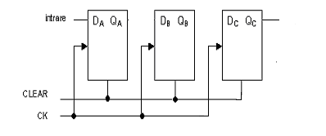
fig.1.

a. Completaţi schema astfel încât să realizaţi un registru serie – serie de trei biţi.
b. Considerând ca în registru urmează să fie înscrise cifrele binare 1,1,1, completaţi diagrama de semnale care să descrie înscrierea şi citirea registrului.
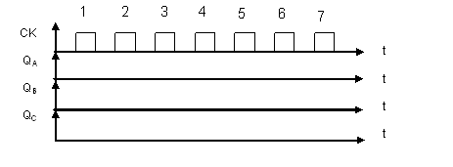

2. Se consideră schema incompletă din figura 2.
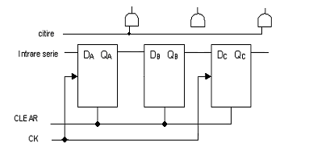
a. Completaţi schema astfel încât să realizaţi un registru serie – paralel de trei biţi.
b. Considerând ca în registru urmează să fie înscrise cifrele binare 1,1,1, completaţi diagrama de semnale care să descrie înscrierea şi citirea registrului.

Tema 13. REGISTRE

Fişa de documentare 13.2. Registre cu înscriere paralel
13.2.1. Registru cu înscriere paralel şi citire serie (PS)
Acest tip de registru are n intrări pentru înscrierea paralel a cifrelor binare şi o ieşire pentru citirea serie.
Registru paralel – serie de 4 biţi
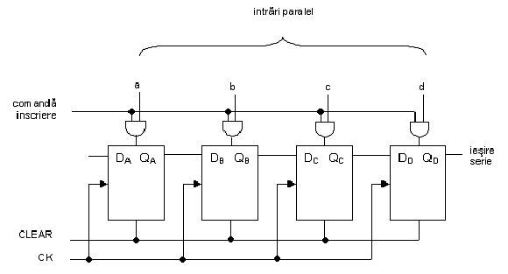
Pentru înscrierea paralel se dă comandă de înscriere şi cele 4 cifre sunt introduse simultan în celulele registrului prin porţile ŞI de intare, la primul impuls de tact.
Citirea se face cifră cu cifră pe durata a 4 impulsuri de tact.
13.2.2. Registru cu înscriere paralel şi citire paralel
Acest tip de registru are n intrări pentru înscrierea paralel a cifrelor binare şi n ieşiri pentru citirea paralel.
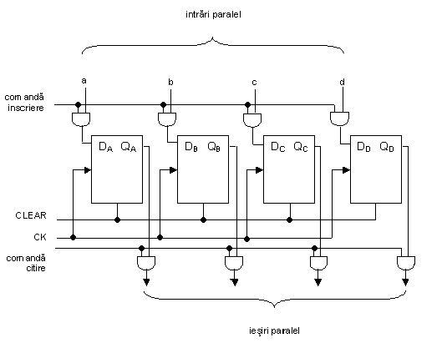

Pentru înscrierea paralel se dă comandă de înscriere şi cele 4 cifre sunt introduse simultan în celulele registrului prin porţile ŞI de intare, la primul impuls de tact. Odată înscrisă, informaţia poate rămâne în registru oricât de mult timp.
Pentru extragerea informaţiei memorate în registru se dă comandă de citire care activează porţile ŞI de ieşire astfel încât pe durata unui singur impuls de tact cele 4 cifre sunt extrase din registru.

Exemplu de registru integrat

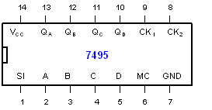

Registrul 7495 este un registru de deplasare stânga/ dreapta de 4 biţi cu înscriere paralel.
Q_{A}, Q_{B}, Q_{C}, Q_{D} – ieşirile registrului
A, B, C, D – intrări
CK1 – tact de deplasare dreapta
CK2 – tact de deplasare stânga/ înscriere paralel
SI (Serial Input) – intrare serie, activă în 1.
MC (Mod Control) – intrare pentru înscrierea paralel, activă în 1.
Când intrarea MC este în 0, la comanda CK1 se realizează operaţia de deplasarea dreapta. Informaţia este introdusă prin intrarea SI, intrările A, B, C, D şi CK2 fiind inhibate. Când MC se află în 1 logic, deplasarea dreapta este inhibată şi, la comanda CK2, registrul se încarcă cu informaţia de pe intrările A, B, C, D (înscriere paralel).
Registrul poate realiza şi deplasarea spre stânga. În acest scop, terminalul D este utilizat ca intrare serie şi se realizează conexiunile:Q_{D} la C, Q_{C} la B, Q_{B} la A şi MC la 0 logic. Deplasarea stânga are loc la comanda CK2.

Activitatea de învăţare 13.2.1. Clasificarea registrelor
Competenţe:
- Identifică dispozitive şi circuite electronice analogice şi digitale utilizate în realizarea echipamentelor de telecomunicaţii
Obiective:
- La sfârşitul activităţii vei fi capabil să clasifici registrele în funcţie de particularităţile lor
Durata: 10 minute
Tipul activităţii : Învăţarea prin categorisire
Sugestii: Elevii vor lucra individual sau în pereche
Sarcini de lucru:
Clasificaţi registrele în cele patru categorii, în funcţie de următoarele caracteristici:
- înscrierea se face cifră cu cifră, toate cifrele se citesc simultan
- are o intrare şi o ieşire
- cifrele sunt înscrise simultan şi citite cifră cu cifră
- are 4 intrări şi 4 ieşiri
- conţine 8 porţi ŞI de intrare şi nu conţine porţi de ieşire
- conţine 6 porţi ŞI de intrare şi 6 porţi ŞI de ieşire
- nu conţine porţi logice
- are o intrare şi 3 ieşiri
- cifrele sunt înscrise şi extrase simultan
- are 5 intrări şi o ieşire
- poate funcţiona ca registru de recirculare
- înscrierea se face pe durata unui impuls de ceas, citirea necesită atâtea impulsuri de ceas câte cifre urmează să fie citite
Registru serie-serie | Registru serie-paralel | Registru paralel -serie | Registru paralel - paralel

Indicaţie: Pentru această sarcină, consultaţi fişele de documentare 13.1 şi 13.2.
Activitatea de învăţare 13.2.2. Verificarea funcţionării registrelor integrate
Competenţe:
- Identifică dispozitive şi circuite electronice analogice şi digitale utilizate în realizarea echipamentelor de telecomunicaţii
- Interpretează parametrii ce caracterizează funcţionarea circuitelor electronice din echipamentele de telecomunicaţii
- Citeşte scheme cu circuite electronice din echipamentele de telecomunicaţii
- Depanează subansamble electronice din echipamentele de telecomunicaţii
Obiective:
- La sfârşitul activităţii vei fi capabil să identifici terminalele registrelor integrate
- La sfârşitul activităţii vei fi capabil să realizezi montaje cu registre integrate şi să verifici funcţionarea lor
- La sfârşitul activităţii vei fi capabil să identifici şi să remediezi defectele montajelor cu registre integrate
Durata: 50 minute
Tipul activităţii : Exerciţiu practic
Sugestii: Clasa va fi împărţită în grupe de 2-3 elevi
Sarcini de lucru:
A. Se consideră registrul integrat din figură:

1. Identificaţi tipul registrului şi terminalele lui;
2. Alimentaţi circuitul cu 5V;
3. Conectaţi ieşirile Q_{A}, Q_{B}, Q_{C}, Q_{D} la patru leduri
4. Verificaţi funcţionarea în modul serie astfel:
- conectaţi intrarea MC la masă (0 logic)
- conectaţi intrarea SI la 5V (1 logic)
- aplicaţi patru impulsuri de ceas şi observaţi funcţionarea circuitului
- aplicaţi pe intrarea de tact CK1 un semnal dreptunghiular cu amplitudinea de 5V şi frecvenţa de 50 Hz şi observaţi funcţionarea circuitului
5. Verificaţi funcţionarea în modul paralel astfel:
- conectaţi intrarea MC la 5V (1 logic)
- aplicaţi diferite combinaţii de numere binare pe intrările A, B, C, D şi observaţi funcţionarea registrului
Materiale necesare:
- platformă cu circuite logice integrate
- conductoare de legătură sau conectori
- sursă de alimentare stabilizată, reglabilă
- voltmetru digital sau analogic
- generator de semnale dreptunghiulare
- osciloscop cu două canale
- cataloage de circuite logice integrate

Tema 14. MEMORII

Fişa de documentare 14.1. Memorii – Noţiuni generale
Memoriile sunt circuite logice care permit stocarea datelor binare. Datele sub formă binară sunt înmagazinate în celulele memoriei, numite locaţii (în fiecare locaţie este stocat un bit).
Celulele memoriei sunt formate din elemente cu două stări stabile (circuite basculante bistabile). Există memorii construite atât în tehnologia bipolară (TTL) cât şi în tehnologia unipolară (MOS).
Fiecare celulă (locaţie) de memorie este identificată printr-o adresă care rămâne neschimbată chiar dacă se modifică conţinutul memoriei.
Complexitatea operaţiilor efectuate de un calculator precum şi viteza lui de lucru depind în cea mai mare măsură de caracteristicile memoriei sale (capacitate, viteză, organizare).
Pentru înscrierea în memorie, informaţia este introdusă mai întâi în registrul de date (informaţii), iar adresa locaţiei unde va fi stocată informaţia se introduce în registrul de adrese. Transferul informaţiei în locaţia respectivă are loc în urma aplicării comenzii de înscriere a datelor.
Pentru citirea informaţiei trebuie specificată mai întâi adresa locaţiei de memorie, cu ajutorul registrului de adrese. Informaţia este transmisă din memorie în registrul de informaţii, în vederea citirii, în urma aplicării comenzii de citire a datelor.
Pentru ca recunoaşterea locaţiei să fie posibilă, atât la scriere cât şi la citire, conţinutul registrului de adrese se decodifică cu ajutorul unui decodificator de adrese.

Clasificarea memoriilor
1. După amplasarea şi rolul în sistemul de calcul:
- memorii interne – fac parte din ansamblul constructiv al calculatorului (se caracterizează prin capacitate mică şi viteză de operare foarte mare)
- memorii externe – situate în afara calculatorului propriu –zis (se caracterizează prin capacitate foarte mare şi viteză de operare redusă)
2. După modul de înregistrare şi transfer al datelor:
- memorii seriale – înregistrarea şi transferul datelor se face bit cu bit
- memorii paralele – toţi biţii sunt înregistraţi şi transferaţi simultan
3. După modul de funcţionare:
- memorii statice – menţin informaţia atâta timp cât sunt alimentate
- memorii dinamice – chiar când sunt alimentate menţin informaţia un timp scurt
(1 – 2 ms); conţinutul lor trebuie împrospătat periodic
4. După posibilitatea modificării conţinutului:
- memorii numai citeşte (Read Only Memory = ROM) – conţinutul este înscris de producător, el nu poate fi modificat
- memorii citeşte – scrie (Read Write Memory = RWM sau Random Acces Memory = RAM)
5. După permanenţa înregistrării:
- memorii nevolatile – păstrează informaţia înregistrată şi după întreruperea tensiunii de alimentare (nu au nevoie de energie pentru păstrarea informaţiei)
- memorii volatile – la întreruperea tensiunii de alimentare pierd informaţia memorată

Caracteristicile memoriilor

A. Geometria sau modul de organizare a memoriei – reprezintă lungimea unui cuvânt şi numărul de cuvinte memorate ;
B. Capacitatea memoriei – reprezintă numărul total de biţi ce pot fi memoraţi; se exprimă în general in kilobiţi sau kiloocteţi (1kb = 2¹⁰ b = 1024 b).
C. Timpul de acces la memorie – reprezintă timpul necesar pentru citirea sau scrierea unor informaţii in memorie ( 30 – 60 ns la memoriile TTL şi 100 – 500 ns la memoriile CMOS).
D. Puterea consumată – se raportează la un bit şi este egală cu raportul dintre puterea totală consumată de circuit şi capacitatea acestuia (1mW/bit la memoriile TTL şi 0,01 mW/bit la memoriile CMOS).
Activitatea de învăţare 14.1. Clasificarea memoriilor
Competenţe:
- Identifică dispozitive şi circuite electronice analogice şi digitale utilizate în realizarea echipamentelor de telecomunicaţii
- Interpretează parametrii ce caracterizează funcţionarea circuitelor electronice din echipamentele de telecomunicaţii
Obiective:
- La sfârşitul activităţii vei fi capabil să clasifici memoriile după particularităţile lor
Durata: 10 minute
Tipul activităţii : Potrivirea
Sugestii: Elevii vor lucra individual sau în pereche
Sarcini de lucru:
Completaţi tabelul de mai jos cu caracteristicile corespunzătoare fiecărui tip de memorie:
înregistrarea şi transferul datelor se face bit cu bit; menţin informaţia atâta timp cât sunt alimentate; înscrierea lor se face de către producător; toţi biţii sunt înregistraţi şi transferaţi simultan; păstrează informaţia înregistrată şi după întreruperea tensiunii de alimentare; pot fi citite şi inscrise ori de câte ori este nevoie; chiar când sunt alimentate conţinutul lor trebuie împrospătat periodic; pierd informaţia la întreruperea tensiunii de alimentare

Caracteristica | Tipul memoriei
 | memorii RAM
 | memorii volatile
 | memorii seriale
 | memorii nevolatile
 | memorii dinamice
 | memorii ROM
 | memorii statice
 | memorii paralele

Tema 14. MEMORII

Fişa de documentare 14.2. Memorii ROM. Memorii RAM
14.2.1. Memorii ROM
Memoriile ROM (Read Only Memory) sunt circuite de memorie al căror conţinut este înscris la fabricare şi nu poate fi modificat de utilizator (se mai numeşte memorie fixă, memorie permanentă).
În general memoriile ROM se utilizează pentru a stoca BIOS – ul unui calculator (Basic Input Output System).
Memoriile ROM sunt memorii nevolatile, adică nu îşi pierd conţinutul la întreruperea tensiunii de alimentare.
O celulă de memorie este alcătuită dintru-un circuit basculant bistabil şi poate memora un bit. Cea mai mică unitate logică adresabilă a memoriei este formată din 8 biţi şi poartă denumirea de byte. Acesta oferă posibilitatea obţinerii a 2⁸ = 256 combinaţii.
Celulele de memorie sunt organizate sub forma unei matrici cu X rânduri şi Y coloane.
Schema bloc a memoriei ROM
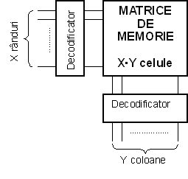
Organizarea memoriei sub formă de matrice permite un număr de intrări de adresare mai mic decât numărul informaţiilor memorate.
Numărul intrărilor de adresare poate fi micşorat prin adresarea în cod binar şi utilizarea decodificatoarelor.
Pentru identificarea si accesarea celulelor de memorie, acestea dispun de o adresă unică pentru fiecare celulă în parte. Identificarea celulei de memorie se face prin transmiterea adresei acesteia prin magistrala de adrese de către decodificatorul adrese (format din decodificatoare pentru linii şi pentru coloane).
Tipuri de memorii ROM
- memorii PROM (Programabile ROM), memorii ROM programabile, care permit o singură rescriere de programe. Dupa înscriere informaţia nu mai poate fi ştersă
- memorii EPROM (Electric Programabile ROM), care pot fi şterse şi reprogramate din nou de mai multe ori, utilizând tehnici electronice speciale
14.2.2. Memorii RAM
Memoriile RAM (Random Acces Memory = memoriii ce acces aleator) sunt memorii cu citire şi scriere. Conţinutul lor poate fi modificat ori de câte ori este necesar.
În practică memoria RAM este memoria de lucru a calculatorului. Ea este utilă pentru prelucrarea temporară a datelor, după care este necesar ca datele să fie stocate (salvate) pe un suport ce nu depinde de alimentarea cu energie a calculatorului.
Memoria RAM este o memorie volatilă, adică îşi pierde informaţia la întreruperea tensiunii de alimentare.
În funcţie de circuitele din care sunt implementate memoriile RAM acestea se clasifică în: memorii statice (SRAM) şi memorii dinamice (DRAM). La rândul său memoriile DRAM se împart în:
1. memorii FPM (Fast Page Mode) – caracteristica acestui tip de memorie o reprezintă facilitatea de a lucra cu pagini de memorie.
2. memorii EDO (extended Data Out) – funcţionează la fel ca şi memoriile FPM dar accesul la datele din celulele de memorie este mai rapid cu 10 – 15 % faţă de FPM
3. memorii SDRAM (Syncronous DRAM) – un astfel de tip de memorie reprezintă un modul DRAM ce lucrează în mod sincron cu procesorul (prin construcţie, la origini memoriile DRAM convenţionale funcţionau în mod asincron)
4. memorii DDR SDRAM ( Double Date Rate SDRAM) este o versiune tehnică imbunătăţită a SDRAM ce permite accesarea memoriei de doua ori într-un ciclu. De aceea memoria DDR este mult mai rapidă decât memoria SDRAM standard. Deşi memoria DDR este o versiune de SDRAM, cele două nu sunt compatibile. Un sistem poate utiliza doar unul dintre cele doua tipuri de memorie.
5. memoriile VRAM (Video RAM) – este o memorie rapidă folosită în special pentru plăcile video
6. memorii SGRAM (Syncronuos Graphics RAM) – este un SDRAM adaptat cerinţelor foarte mari din domeniul graficii 3D

Memoriile RAM se realizează atât în tehnologia bipolară cât şi în tehnologia MOS. Celulele de memorie bipolare sunt de tip static, iar cele de tip MOS pot să fie statice sau dinamice.
Memoriile MOS dinamice au următoarele avantaje faţă de cele statice:
- putere consumată în repaos (când nu se fac operaţii de scriere şi citire) mult mai mică.
- numărul de tranzistoare pe celula de memorie este mai mic; astfel se pot realiza memorii cu capacitate mare la un preţ de cost scăzut.
Memoriile RAM în tehnologia MOS sunt mai răspândite decât cele bipolare datorită faptului că sunt mai ieftine, mai uşor de realizat, ocupă un volum de 5-6 ori mai mic decât cele bipolare şi au un consum de putere mult mai mic. Viteza lor de lucru este însă mai mică decât a celor bipolare.

Schema bloc a memoriei RAM
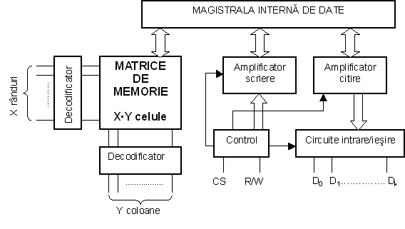

R/W – read/write = citire/scriere
CS (chip select) – deselectează memoria
D_{o,} D₁……….., D_{k} – cuvânt format din k biţi
Activitatea de învăţare 14.2. Analiza comparativă a memoriilor ROM şi RAM
Competenţe:
- Identifică dispozitive şi circuite electronice analogice şi digitale utilizate în realizarea echipamentelor de telecomunicaţii
- Citeşte scheme cu circuite electronice din echipamentele de telecomunicaţii
Obiective:
- La sfârşitul activităţii vei fi capabil compari memoriilor ROM şi RAM
Durata: 15 minute
Tipul activităţii :Rezumarea
Sugestii: Elevii vor lucra individual
Sarcini de lucru:
Folosind ca suport fişa de documentare 14.2, realizaţi un rezumat de 15 - 18 rânduri, cu titlul “Memorii ROM şi RAM”. Rezumatul trebuie sa conţină: definiţiile celor două tipuri de memorii, asemănările şi deosebirile dintre ele, utilizările lor, tipuri de memorii ROM, tipuri de memorii RAM.

Tema 15. MICROPROCESOARE

Fişa de documentare 15.1. Arhitectura microprocesorului
Microproprocesorul este unitatea centrală de prelucrare a informaţiei unui calculator, care coordonează sistemul şi care, fizic, se prezintă sub forma unui circuit electronic foarte complex (cip), amplasat pe placa de bază a calculatorului.
Microprocesorul este un circuit LSI (Large Scale Integration) programabil, care poate îndeplini un mare număr de funcţii diferite cum ar fi: interpretarea, prelucrarea şi controlul datelor, executarea/supervizarea transferurilor de informaţii.
Sistemele cu microprocesor necesită existenţa unei memorii, iar procesarea se face la nivel de cuvânt. Fiecare microprocesor este caracterizat de lungimea cuvântului de informaţie, exprimată în biţi. Aceasta determină dimensiunea registrelor interne şi capacitatea magistralelor.
Uzual, lungimea cuvântului unui microprocesor este de 8 biţi, dar există şi microprocesoare cu lungimea cuvântului de 16 sau chiar 32 biţi. Fiecare locaţie a memoriei este adresată de un cuvânt de n biţi, deci pot fi selectate în total 2^{n} locaţii de memorie.
15.1.1. Arhitectura internă a microprocesorului
Arhitectura internă a microprocesorului este prezentată în schema bloc:
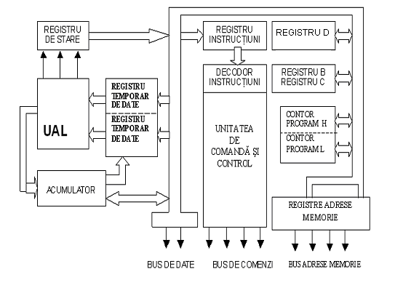

Principalele blocuri componente ale microprocesorului sunt
- UNITATEA ARITMETICO – LOGICĂ (UAL)
Este circuitul din structura microprocesorului care realizează operaţii aritmetice şi logice. O componentă a UAL este un registru special numit registru acumulator, care păstrează iniţial unul dintre operanzi iar în final rezultatul operaţiei.Tipul şi cantitatea funcţiilor pe care le poate îndeplini UAL variază de la un microprocesor la altul; totuşi există un număr de operaţii de bază pe care le poate executa orice tip de UAL:
- adunare - complement
- scădere - deplasare spre stânga bit cu bit
- ŞI logic - deplasare spre dreapta bit cu bit
- SAU logic - incrementare
- SAU EXCLUSIV - decrementare

- GRUPUL DE REGISTRE
Orice tip de microprocesor are în structura sa 6 registre cu funcţiuni specifice:
- Registrul acumulator
Acumulatorul este cel mai important registru al microprocesorului în privinţa gestionării datelor. Oricare operaţie aritmetică sau logică ce implică două cuvinte de date necesită stocarea unuia din acestea în acumulator. De asemenea rezultatul operaţiei este stocat tot în acumulator.
O altă operaţie care utilizează foarte mult acumulatorul este transferul de date controlat de către un program. Data ce urmează a fi transferată trebuie mai întâi citită de la sursă şi depusă în acumulator, ca mai târziu să fie transferată de aici către destinaţie.
- Registrul adreselor de memorie
De fiecare dată când microprocesorul lucrează cu memoria, registrul adreselor de memorie conţine un număr (o adresă) care identifică locaţia de memorie cu care lucrează microprocesorul. Ieşirea acestui registru se numeşte bus de adrese de memorie şi se utilizează la identificarea unei celule de memorie sau a unui port de intrare / ieşire. Registrul adreselor de memorie este utilizată de fiecare dată când se execută un transfer de date care implică memoria sau o operaţie de încărcare a unei instrucţiuni.

- Registrul de instrucţiuni
Registrul de instrucţiuni este un exemplu tipic de registru dedicat unei funcţii speciale; de fapt el conţine codul instrucţiunii curente, care este executată de către microprocesor. Importanţa acestui registru constă în faptul că ieşirea sa comandă circuitul de decodificare a instrucţiunilor şi logica de comandă a microprocesorului.
Registrul de instrucţiuni nu poate decât să primească date de pe busul intern de date, dar nu le poate transmite.
- Registrul contor de program
Un program este o secvenţă de instrucţiuni stocată în memoria microprocesorului. Rolul acestui registru este de a urmări executarea acestora, prin memorarea instrucţiunii curente şi a adresei instrucţiunii următoare. Registrul contor de program trebuie să fie capabil să adreseze toate locaţiile de memorie care pot conţine codul instrucţiunilor.
Înaintea executării unui program trebuie să se depună adresa primei instrucţiuni de executat în contorul de program. În cursul executării programului microprocesorul incrementează automat conţinutul acestui registru. Atunci când se execută o instrucţiune, acest registru indică deja adresa locaţiei care conţine următoarea instrucţiune şi nu pe cea actuală.
- Registrul de stare
Acesta se utilizează la stocarea rezultatelor unor teste speciale efectuate pe durata executării programului. Conţinutul registrului de stare este modificată direct de către UAL şi conţinutul său poate fi trimis prin busul intern de date.
- Regiştrii temporari de date ai UAL
Necesitatea regiştrilor temporari de date rezidă în faptul că UAL nu posedă o memorie proprie. De aceea, atunci când se depune o dată pe busul intern de date, aceasta trebuie memorată cumva, pentru a putea sta la dispoziţia UAL când aceasta va avea nevoie de ea. Fiecare registru temporar de date are un număr suficient de biţi pentru a putea memora un cuvânt de date întreg.
- UNITATEA DE COMANDĂ ŞI CONTROL (UCC)
Este blocul funcţional cel mai complex al microprocesorului şi are rolul de a genera secvenţa semnalelor necesare pentru executarea fiecărei operaţii de către microprocesor.
UCC generează atât semnalele de comandă necesare sincronizării operaţiilor interne ale microprocesorului, cât şi a schimburilor de informaţii dintre acesta şi memorie, respectiv circuitele de interfaţă. Comunicarea cu exteriorul se face pe magistrala (bus) de comenzi.

- MAGISTRALELE MICROPROCESORULUI
Cunoscute şi sub denumirea de magistrale de comunicaţie sau BUS-uri, acestea reprezintă trasee informaţionale prin care circulă unidirecţional sau bidirecţional informaţii între diferite componente ale calculatorului. Magistralele de comunicaţie, în funcţie de amplasarea lor, pot fi:
- Interne – asigură schimul de informaţii între contorul de programe, decodorul de funcţiuni, regiştrii, etc. Viteza de furnizare a informaţiilor este aceeaşi cu cea a microprocesorului;
- Externe – se găsesc sub forma de trasee electrice gravate pe placa de bază. Se pot identifica mai multe magistrale externe, şi anume:
1. Magistrala procesor – permite transportul de informaţii între procesor, memoria internă şi memoria cache.
2. Magistrala de intrări/ieşiri – numită şi magistrala sistem sau principală, fiind o extensie a magistralei procesor, ce permite vehicularea informaţiilor pentru facilitarea schimburilor de date între unitatea centrală şi perifericele instalate.
În cadrul magistralei procesor se identifică următoarele tipuri de magistrale:
- Magistrala de comenzi – reprezentată de traseul bidirecţional prin care circulă ordine ce provin de la microprocesor, semnale de sincronizare cu memoria internă, semnale ale ceasului intern;
- Magistrala de adrese – este folosită în tranzacţiile procesorului cu memoria printr-un traseu unidirecţional prin care circulă de fapt adresele de memorie unde vor fi localizate instrucţiunile unui program aflat în curs de execuţie;
- Magistrala de date – reprezintă un ansamblu de 16, 32, 64 de căi de comunicaţie paralele prin care se transmit datele care merg sau se întorc de la microprocesor. Face practic legătura între microprocesor şi memoria internă. Prin această magistrală circulă:
- instrucţiuni căutate în memorie
- date care provin de la o unitate internă
- date intermediare destinate să rămână în memorie
- date care pleacă spre o unitate de ieşire
Activitatea de învăţare 15.1. Analiza rolului blocurilor componente ale microprocesorului
Competenţe:
- Identifică dispozitive şi circuite electronice analogice şi digitale utilizate în realizarea echipamentelor de telecomunicaţii
- Interpretează parametrii ce caracterizează funcţionarea circuitelor electronice din echipamentele de telecomunicaţii
Obiective:
- La sfârşitul activităţii vei fi capabil să descrii rolurile principalelor blocuri funcţionale ale microprocesorului.
Durata: 15 minute
Tipul activităţii : Potrivirea
Sugestii: Elevii vor lucra individual sau în pereche
Sarcini de lucru:
Completaţi tabelul cu funcţiile blocurilor componente ale microprocesorului prezentate mai jos:
memorează temporar date necesare UAL;
memorează instrucţiuni curente şi adresa instrucţiunii următoare;
generează semnalele necesare executării operaţiilor de către microprocesor;
permite circulaţia datelor de la/către microprocesor;
memorează rezultatele unor teste speciale efectuate pe durata executării programului; memorează adresele locaţiilor de memorie;
comandă circuitul de decodificare a instrucţiunilor;
permite circulaţia adreselor de memorie;
memorează rezultatele operaţiilor executate;
efectuează operaţii ca: adunare, scădere, SAU logic, etc;
permite circulaţia semnalelor de sincronizare.
Bloc component | Funcţia
Unitatea de comandă şi control
Registrul de instrucţiuni

Regiştrii temporari ai UAL

Registrul acumulator

Unitatea aritmetco - logică

Magistrala de date

Registrul adreselor de memorie
Registrul contor de
program

Tema 15. MICROPROCESOARE

Fişa de documentare 15.2. Microprocesorul Z80
Z80 este un microprocesor de 8 biţi produs de firma Zilog începând cu anul 1976. Dispune de o magistrală de 16 biţi, capabilă să adreseze 64 kb de memorie.
Z80 este un circuit cu 40 pini. Frecvenţa de tact este de 2,5 MHz, aceasta crescând la variantele ulterioare Z80A (4 MHz), Z80B (6 MHz), Z80H (8MHz) şi altele, până la 25 MHz.
Schema bloc a microprocesorului Z80
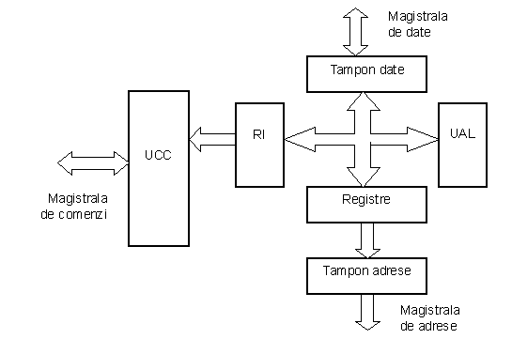
Configuraţia microprocesorului Z80
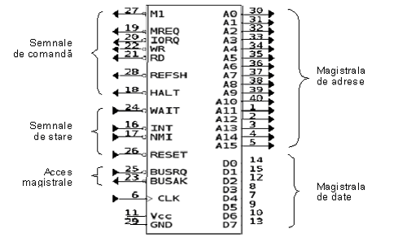
Semnalele prin care microprocesorul Z80 comunică cu exteriorul pot fi grupate pe următoarele categorii:
1. Date
Transferul de date D₀ – D₇ între microprocesor, memorie şi dispozitivele de intrare/ ieşire are loc pe magistrala de date, care este bidirecţională. Bitul D₇ este MSB.
2. Adrese
Cele 16 linii de adresă permit adresarea a 64 kb de memorie RAM.
Magistrala de adrese este unidirecţională: circulaţia adreselor se face de la microprocesor la circuitele de memorie şi la dispozitivele de intrare/ ieşire.
Bitul A₁₅ este MSB.
3. Semnale de comandă
- M1 – ciclul maşină – apare de fiecare dată când microprocesorul citeşte din memorie codul unei instrucţiuni. Este un semnal activ în 0.
- MREQ (Memory Request = cerere de acces la memorie) şi RD (Read) – sunt semnale prin care este citit codul din memorie
MREQ se activează când microprocesorul doreşte să acceseze memoria, fie pentru citirea, fie pentru înscrierea ei. Este un semnal activ în 0.
RD se activează când microprocesorul execută citirea unui octet din memorie sau de la un dispozitiv de intrare. Este un semnal activ în 0.
- WR (Write = scrie) – este activat când microprocesorul doreşte să scrie un octet în memorie sau într-un dispozitiv de ieşire. Este activ în 0.
- IORQ (Input/ Output Reqest = cerere de acces la dispozitivele de intrare/ ieşire) – este însoţit de unul dintre semnalele RD sau WR, împreună cu care determină timpul de acces la dispozitivul de intrare/ ieşire. Este activ în 0.
- RFSH (Refresh = reîmprospătare) – este activat atunci când pe liniile A0 – A15 s-a depus conţinutul registrului de adrese. Este un semnal activ în 0 şi este generat de ciclul de reîmprospătare a memoriilor dinamice.
- HALT (opreşte) – semnal prin care microprocesorul anunţă sistemul că este oprit. Este activ în 0.
4. Semnale de stare
- WAIT (aşteaptă) – semnal emis de celula de memorie sau dispozitivul I/O apelat, prin care acesta semnalizează microprocesorului faptul că lucrează prea repede faţă de viteza de rulare a elementului apelat. Este activ în 0.
- INT (întrerupere) – semnal prin care se solicită microprocesorului să abandoneze programul şi să rezolve o situaţie nou apărută. Cererile de întrerupere sosite pe linia INT pot fi neglijate prin inhibarea sistemului de întreruperi.
- NMI (Non Mascable Interrupt = întrerupere nemascabilă) – cererile sosite pe acestă linie vor fi obligatoriu deservite, indiferent de importanţa programului aflat în curs de execuţie.
5. Semnale de acces la magistrale
- BUSRQ (Bus Request = cerere de magistrală) – semnal prin care se suspendă microprocesorul. Dispozitivul care suspendă microprocesorul va prelua comanda magistralelor microcalculatorului (de exemplu se poate realiza un sistem cu două microprocesoare diferite din care doar unul să fie activ). Este activ în 0.
- BUSAK (Bus Aknowledge = acceptarea cererii de magistrală) – semnal prin care microprocesorul confirmă acceptarea unei cereri de cedare a magistralei. Este activ în 0.
Activitatea de învăţare 15.2. Analiza structurii microprocesorului Z80
Competenţe:
-Identifică dispozitive şi circuite electronice analogice şi digitale utilizate în realizarea echipamentelor de telecomunicaţii
-Interpretează parametrii ce caracterizează funcţionarea circuitelor electronice din echipamentele de telecomunicaţii
-Citeşte scheme cu circuite electronice din echipamentele de telecomunicaţii
Obiective:
- La sfârşitul activităţii vei fi capabil să descrii structura microprocesorului Z80
Durata: 15 minute
Tipul activităţii : Învăţarea prin categorisire
Sugestii: Elevii vor lucra individual sau în pereche
Sarcini de lucru:
Clasificaţi semnalele din lista de mai jos în cele trei categorii prezentate în tabel:
1. cerere de acces la memorie
2. acceptarea cererii de magistrală
3. ciclu maşină
4. întrerupere
5. reîmprospătare
6. cerere de acces la dispozitivele de intrare/ieşire
7. aşteaptă
8. cerere de magistrală
9. opreşte
10. întrerupere nemascabilă
11. citeşte
12. scrie

Semnale de comandă | Semnale de stare | Semnale de acces la magistrale

III. Glosar
BCD (Binary Coded Decimal = zecimal codat în binar) – cod care permite scrierea cifrelor 0 – 9 în sistemul binar, folosind pentru fiecare cifră un ansamblu de patru biţi
Binar – Sistem de numeraţie în baza 2. Conţine două simboluri: cifrele 0 şi 1, numite cifre binare
Bit (Binary Digit) – cifră binară
Byte– ansamblu de opt biţi; octet
Bus (magistrală) – traseu pe care circulă informaţia între diferite părţi ale unui calculator
CBB (circuit basculant bistabil) – circuit logic caracterizat prin două stări distincte, ambele stabile. Trecerea dintr-o stare în alta (bascularea) se face brusc, la o comandă din exterior
CMOS (Complementary Metal Oxid Semiconductor) – familie de circuite logice integrate în tehnologia unipolară
Codificator zecimal – BCD – circuit logic care transformă informaţia din sistemul zecimal în sistemul binar
Circuit logic combinaţional (CLC) – circuit logic la care mărimile de ieşire depind doar de combinaţiile de valori ale mărimilor de intrare
Circuit logic secvenţial (CLS) – circuit logic la care mărimile de ieşire depind atât de combinaţiile de valori ale mărimilor de intrare cât şi de starea de memorie a circuitului
Decodificator BCD – zecimal – circuit logic care transformă informaţia din sistemul binar în sistemul zecimal
DMUX – demultiplexor
EPROM (Electric Programabile ROM) – memorie ROM care poate fi ştearsă şi reprogramată din nou de mai multe ori, utilizând tehnici electronice speciale
GND (ground) – masa circuitului
Hexazecimal – Sistem de numeraţie în baza 16, care conţine 16 simboluri:cifrele 0 - 9 şi literele A, B, C, D, E, F
Kilobit (kb) – 2¹⁰ = 1024 biţi
Logică pozitivă – logică conform căreia nivelul ridicat al tensiunii este asociat cu 1 logic, iar nivelul scăzut cu 0 logic
Logică negativă – logică conform căreia nivelul ridicat al tensiunii este asociat cu 0 logic, iar nivelul scăzut cu 1 logic
LSB – bitul cel mai puţin semnificativ, cu ponderea cea mai mică
MSB – bitul cel mai semnificativ, cu ponderea cea mai mare
MUX – multiplexor
Pin – terminal al unui circuit integrat
PROM (Programabile ROM) memorii – memorie ROM programabilă, care permite o singură rescriere de programe. Dupa înscriere informaţia nu mai poate fi ştersă
RAM (Random Acces Memory) – tip de memorie, care poate fi înscrisă şi citită ori de câte ori este nevoie
ROM (Read Only Memory) – tip de memorie, care poate fi numai citită, conţinutul ei nu poate fi modificat, el fiind înscris din fabricaţie
TTL (Transistor Transistor Logic) – familia de circuite logice integrate în tehnologia bipolară
UAL – unitatea de comandă şi control a microprocesorului
UCC – unitatea aritmetico - logică a microprocesorului
V_{CC} – tensiunea de alimentare a circuitelor TTL
V_{DD} – tensiunea de alimentare a circuitelor CMOS

IV. Bibliografie

- Sztojanov, Istvan. (1987). De la poarta TTL la microprocesor, Bucureşti: Editura Tehnică
- Toacşe, Gheorghe. (2005). Electronică digitală, Bucureşti: Editura Tehnică
- Trifu, Adriana. (2000). Electronică digitală, Bucureşti: Editura Economică Preuniversitaria
- http://ro.wikipedia.org/wiki/Z80 ( 10.05.2009)

